POZVÁNÍ KE SPOLEČNÝM MODLITBÁM

Program Týdne modliteb za jednotu křesťanů
18.–25. ledna 2023

Praha 2022
(pro vnitřní potřebu)

Vydala:
Česká biskupská konference
Ekumenická rada církví v ČR
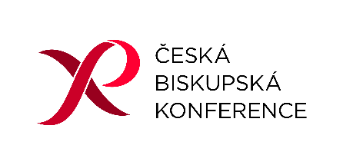

Modlitby za jednotu křesťanů v roce 2023

„Učte se činit dobro. Hledejte právo“
(Iz 1,17)

Papežská rada pro jednotu křesťanů
Komise pro víru a řád Světové rady církví

Předmluva

Sestry a bratři,

dovolujeme si vám předložit texty, které byly vytvořeny ve Spojených státech amerických Minnesotskou radou církví a jejichž hlavním tématem je bolest rozdělení mezi lidmi různých ras. Právě rasové otázky považují americké církve za jednu z hlavních příčin vzájemných napětí.
Ekumenický Týden modliteb za jednotu křesťanů se proto nese v duchu zdůraznění rovnosti před Hospodinem, kdy si chceme ještě více uvědomovat, že i při velké rozdílnosti našich pohledů a názorů je nutné, abychom byli především syny a dcerami Božími. Právě tato identita má být natolik hluboká a vnitřně prožívaná, aby byla schopna překonat a přebít všechny rozdíly, které nevedou k jednotě a společenství, ale spíše nás předurčují k osudovému rozdělení.
Z tohoto důvodu autoři textu vybrali jako téma letošního Týdne modliteb za jednotu křesťanů verš z knihy proroka Izaiáše: „Učte se činit dobro. Hledejte právo“ (Iz 1,17). Ve své prorocké řeči prorok Izaiáš zdůrazňuje, že před Boha se není možné postavit bez ochoty prosazovat spravedlnost, zakročit proti násilníkům a snahy pomoci každému, kdo je marginalizován, kdo je na okraji společnosti nebo kdo je společností opovrhován.
Přestože žijeme v jiném sociálním prostředí než ti, kdo vytvářeli letošní ekumenické texty, prožíváme úplně stejnou bolest vnitřního rozdělení. To se netýká pouze příslušnosti
k jednotlivým církvím či náboženským skupinám, ale také rozdělení, ve kterém se identifikujeme s různými politickými a ideologickými názory, a které nám neumožňuje stát před Boží tváří jako sestry a bratři.
A tak jsme v tomto Týdnu s velkou naléhavostí pozváni volat k Bohu, aby identita Božích dcer a synů byla natolik hluboká a určující naše bytí, aby nám umožnila stát před Boží tváří a společně se přimlouvat za trpící svět, i když jsme lidé, kteří možná mají jiné pohledy
v politických otázkách, různé preference v sociální oblasti či důrazy v oblasti morální.
Přejeme vám požehnaný Týden modliteb za jednotu mezi námi všemi v České republice, mezi bratřími a sestrami různých církví, ale především různých proudů v naší křesťanské společnosti.

Mgr. Tomáš Tyrlík  předseda ERC v ČR | Mons. Tomáš Holub  delegát ČBK pro ekumenismus

Obsah

Pořadatelům Týdne modliteb za jednotu křesťanů 5
Biblický text 6
Uvedení do tématu 7
Příprava textů pro letošní rok 11
Ekumenická bohoslužba 14
Doplňující materiály 20
Biblické úvahy a modlitby pro osm dní 25
Minnesotská rada církví 34
Témata Týdne modliteb za jednotu křesťanů 1968–2023 37
Několik klíčových dat z historie Týdne modliteb za jednotu křesťanů 41

Poznámka k českému vydání
Všechny biblické texty, názvy a zkratky knih i biblická vlastní jména v celé brožuře přebíráme z Českého ekumenického překladu (Bible. Písmo svaté Starého a Nového zákona, Česká biblická společnost, Praha 2006).

Pořadatelům Týdne modliteb za jednotu křesťanů

Celoroční snaha o jednotu
Tradičním obdobím Týdne modliteb za jednotu křesťanů jsou na severní polokouli dny
18.–25. ledna. Tato data navrhl v roce 1908 Paul Wattson, a tak spojil svátky sv. Petra a
sv. Pavla, takže má tato doba symbolický význam. Na jižní polokouli, kde leden patří do období prázdnin, církve k oslavě Týdne modliteb často využívají jiné dny, např. kolem Letnic (jak zněl návrh Hnutí pro víru a řád v roce 1926), které mají také symbolický význam pro jednotu církve.
Jsme si vědomi nutnosti takové flexibility a byli bychom rádi, kdybyste předkládaný materiál chápali jako pozvání celoročně si nacházet čas k vyjádření toho stupně jednoty, kterého církve již dosáhly. Je to pozvání ke společné modlitbě za plnou jednotu podle vůle Ježíše Krista.

Přizpůsobení textu
Tento materiál nabízíme s předpokladem, že bude dle možností přizpůsoben potřebám místního společenství. V takovém případě je nutné vzít v úvahu místní liturgické a bohoslužebné zvyky i celý společenský a kulturní kontext.
K úpravám by se v ideálním případě mělo přistupovat ekumenicky. Na některých místech již existují ekumenické struktury, které mohou materiál zpracovat. Doufáme, že tam, kde dosud nejsou, poslouží potřeba přizpůsobit text jako podnět pro jejich vznik.

Jak využít materiál k Týdnu modliteb za jednotu křesťanů
- Církvím a křesťanským společenstvím, které slaví týden modliteb při společném setkání, nabízíme řád ekumenické bohoslužby.
- Církve a křesťanská společenství mohou též předkládaný materiál začlenit do vlastních liturgických textů a při setkáních použít modlitby z ekumenické bohoslužby, texty pro osm dní i další materiály.
- Společenství slavící týden modliteb každodenní bohoslužbou mohou použít materiál pro jednotlivé dny.
- Ti, kdo chtějí téma týdne modliteb využít ke společnému studiu Bible, se mohou inspirovat biblickými texty a úvahami na jednotlivé dny. Rozhovor o textu lze shrnout v přímluvné modlitbě pro příslušný den.
- Ti, kdo se modlí soukromě, mohou z materiálu čerpat pro své modlitební úmysly. Posílí se tak jejich vědomí, že při modlitbě za viditelnější jednotu Kristovy církve setrvávají ve společenství s dalšími lidmi po celém světě.

Biblický text

(Iz 1,12–18)
Že se mi chodíte ukazovat! Kdo po vás chce, abyste šlapali má nádvoří? Nepřinášejte už šalebné obětní dary, kouř kadidla je mi ohavností, i novoluní, dny odpočinku a svolaná shromáždění; ničemnost a slavnostní shromáždění, to nemohu vystát. Z duše nenávidím vaše novoluní a slavnosti, jsou mi jen na obtíž, jsem vyčerpán, když je musím snášet. Když rozprostíráte své dlaně, zakrývám si před vámi oči. Ať se modlíte sebevíc, neslyším. Vaše ruce jsou celé od krve. Omyjte se, očisťte se, odkliďte mi své zlé skutky z očí, přestaňte páchat zlo. Učte se činit dobro. Hledejte právo, zakročte proti násilníku, dopomozte k právu sirotkovi, ujímejte se pře vdovy.
Pojďte, projednejme to spolu, praví Hospodin. I kdyby vaše hříchy byly jako šarlat, zbělejí jako sníh, i kdyby byly rudé jako purpur, budou bílé jako vlna.

Uvedení do tématu
„Učte se činit dobro. Hledejte právo“ (Iz 1,17)

Úvod
Izajáš žil a prorokoval v Judsku v 8. století př. Kr. a byl současníkem Ámose, Micheáše a Ozeáše. Šlo o závěr období velkého hospodářského úspěchu a politické stability jak Izraele, tak Judy. Způsobila ho slabost tehdejších „velmocí“, Egypta a Asýrie. Zároveň to ale bylo období, kdy v obou královstvích bujela nespravedlnost, nerovnost a společenské rozdíly.
V tomto období také vzkvétalo náboženství jako rituální a formální vyjádření víry v Boha, soustředěné na chrámové dary a oběti. V čele tohoto formálního a rituálního náboženství stáli kněží, kteří zároveň těžili ze štědrosti bohatých a mocných. Vzhledem k fyzické blízkosti i provázanosti královského paláce a Chrámu se moc a vliv soustředily téměř výhradně na krále a kněze, přičemž nikdo z nich se většinou nezastával těch, kdo trpěli útlakem a nespravedlností. V tehdejším světonázoru (který se v dějinách neustále opakuje) byli bohatí a ti, kdo přinášeli mnoho obětí, spatřováni jako dobří a Bohem požehnaní, zatímco ti, kdo byli chudí a nemohli přinášet oběti, byli chápáni jako zkažení a Bohem prokletí. Chudí byli často ostouzeni pro svou ekonomickou neschopnost plně se účastnit chrámové bohoslužby.
Do tohoto prostředí promluvil Izajáš a snažil se probudit vědomí judského lidu, aby si pravdivě uvědomil vlastní situaci. Izajáš soudobou religiozitu nectil jako požehnání, ale viděl v ní hnisající ránu a svatokrádež před Všemohoucím. Nespravedlnost a nerovnost působily roztříštění a nejednotu. Prorok tedy odsuzuje politické, sociální i náboženské struktury a také pokrytectví situace, v níž se přinášejí oběti a zároveň se utlačují chudí. Energicky vystupuje proti zkorumpovaným vůdcům a ve prospěch znevýhodněných, přičemž základ spravedlnosti a práva vidí jedině v Bohu.
Pracovní skupina sezvaná Minnesotskou radou církví vybrala za ústřední text Týdne modliteb tento verš z první kapitoly proroka Izajáše: „Učte se činit dobro. Hledejte právo, zakročte proti násilníku, dopomozte k právu sirotkovi, ujímejte se pře vdovy“ (1,17).
Izajáš učil, že Bůh vyžaduje spravedlnost a právo od nás všech, neustále a ve všech oblastech života. Náš současný svět v mnoha ohledech odráží tytéž problémy rozdělení, proti kterým Izajáš svým kázáním vystupoval. Spravedlnost, právo a jednota vycházejí z hluboké Boží lásky ke každému z nás a představují jádro toho, kdo Bůh je a jak očekává od nás, že se k sobě budeme chovat. Boží závazek stvořit nové lidstvo „ze všech ras, kmenů, národů a jazyků“ (Zj 7,9) nás vybízí k pokoji a jednotě, které Bůh pro stvoření vždy chtěl.
Prorokův jazyk mířící na tehdejší náboženský život zní až krutě: „Nepřinášejte už šalebné obětní dary, kouř kadidla je mi ohavností… Když rozprostíráte své dlaně, zakrývám si před vámi oči“ (v. 13.15). Když ale Izajáš vysloví tyto ostré odsudky a odkryje, co je špatně, nabízí na zmíněné nepravosti také lék. Poučuje Boží lid: „Omyjte se, očisťte se, odkliďte mi své zlé skutky z očí, přestaňte páchat zlo“ (v. 16).
Oddělování a útlak se projevují i dnes, kdy se jedna skupina nebo třída zvýhodňuje na úkor ostatních. Hřích rasismu je přítomný v každém přesvědčení nebo jednání, které rozlišují jednu „rasu“ od jiné, anebo ji dokonce vyvyšují. A pokud rasové předsudky doprovází nebo udržuje nerovnováha v moci, přesahují i rámec individuálních vztahů a zasahují do samotných struktur společnosti, pak se jedná o systémové udržování rasismu. Jeho existence přináší nespravedlivé výhody pro některé lidi a také církve, zatímco na jiné uvaluje těžká břemena a vylučuje je jen kvůli barvě kůže a kulturním asociacím založeným na vnímání „rasy“.
Stejně jako věřící lidé, které tak ostře odsuzovali bibličtí proroci, se i někteří věřící křesťané podíleli nebo nadále podílejí na podpoře či udržování předsudků a útlaku i na rozdělování. Dějiny ukazují, že křesťané ne vždy uznávali důstojnost každé lidské bytosti stvořené k obrazu Božímu a jeho podobě, ale často se podíleli na hříšných strukturách, jako je otroctví, kolonizace, segregace a apartheid – strukturách, které druhé lidi zbavují důstojnosti na základě falešných rasových důvodů. A nerespektování důstojnosti všech pokřtěných a znevažování důstojnosti svých bratří a sester v Kristu na základě domnělé rasové odlišnosti se křesťané dopouštěli také přímo v církvích.
Reverend Martin Luther King pronesl mimo jiné tento známý výrok: „Je jednou z tragédií našeho národa, jednou z hanebných tragédií, že nedělní jedenáctá hodina dopoledne patří mezi časy, kdy se segregace v křesťanské Americe projevuje velice silně, ne-li dokonce nejsilněji.“ Upozorňuje tak na průsečíky mezi rozpolceností křesťanů a rozpolceností lidstva. Každé rozdělení je zakořeněno v hříchu, tj. v postojích a činech, jež odporují jednotě, kterou si Bůh přeje pro celé své stvoření. Je tragické, že i rasismus je součástí hříchu, který křesťany navzájem rozdělil, způsobil, že slouží bohoslužby v oddělených časech a v oddělených budovách, a někdy také vedl k rozdělení křesťanských společenství.
Od doby, kdy Martin Luther King pronesl zmíněnou větu, se toho žel mnoho nezměnilo. Čas 11.00 – nejčastější doba nedělních bohoslužeb – mnohdy není příležitostí ukázat jednotu křesťanů, ale spíše jejich rozdělení, a to jak podle hranic rasových a sociálních, tak těch denominačních. Jak hlásal Izajáš, toto pokrytectví mezi lidmi víry je urážkou před Bohem: „Ať se modlíte sebevíc, neslyším. Vaše ruce jsou celé od krve“ (v. 15).

Učte se činit dobro
V úryvku z Písma vybraném pro Týden modliteb za jednotu křesťanů v roce 2023 nás prorok Izajáš učí, jak máme tyto neduhy léčit.
Naučit se činit dobro vyžaduje rozhodnutí věnovat se sebereflexi. Týden modliteb je pro křesťany ideální dobou, kdy si mohou uvědomit, že rozdělení mezi našimi církvemi a konfesemi nelze vidět izolovaně od rozdělení v rámci širší lidské rodiny. Společná modlitba za jednotu křesťanů nám dává možnost zamyslet se nad tím, co nás spojuje, a odhodlat se, abychom čelili útlaku a rozdělení mezi lidmi.
Prorok Micheáš poukazuje na skutečnost, že Bůh nám oznámil, co je dobré a co od nás vyžaduje: „Abys zachovával právo, miloval milosrdenství a pokorně chodil se svým Bohem“ (Mi 6,8). Zachovávat právo znamená mít úctu ke všem lidem. Právo vyžaduje skutečně rovný přístup, který umožní řešit historické znevýhodnění na základě „rasy“, pohlaví, náboženství a socioekonomického postavení. Chodit pokorně s Bohem vyžaduje pokání, nápravu a nakonec smíření. Bůh od nás očekává, že se sjednotíme ve společné odpovědnosti za rovnost pro všechny Boží děti. Jednota křesťanů by měla být znamením a předzvěstí smířené jednoty celého stvoření. Rozdělení mezi křesťany však sílu tohoto znamení oslabuje a dál posiluje rozkol, takže křesťané nepřinášejí uzdravení rozbitému světu – neplní poslání církve.

Hledejte právo
Izajáš Judovi radí, aby hledal právo (v. 17), což znamená uznat existenci nespravedlnosti a útlaku ve společnosti. Prorok žádá judský lid, aby tento stav zvrátil. Hledat právo vyžaduje, abychom se postavili těm, kdo páchají zlo na druhých. Není to snadný úkol, a někdy dokonce vyvolává konflikt, ale Ježíš nás ujišťuje, že postavit se za spravedlnost tváří v tvář útlaku je cesta vedoucí do nebeského království. „Blaze těm, kdo jsou pronásledováni pro spravedlnost, neboť jejich je království nebeské“ (Mt 5,10). V mnoha částech světa musejí církve přiznat, nakolik se přizpůsobily společenským normám a mlčely, nebo se dokonce aktivně podílely na rasové nespravedlnosti. Rasové předsudky jsou jednou z příčin rozdělení křesťanů, které rozvrátilo Kristovo tělo. Toxické ideologie, jako je nadřazenost bílé rasy a objevitelská nauka, způsobily mnoho škody zejména v Severní Americe a dalších zemích celého světa, které byly v průběhu staletí kolonizovány bílými evropskými mocnostmi. Jako křesťané se musíme snažit narušovat systémy útlaku a zasazovat se o spravedlnost.
Rok, během něhož minnesotská skupina připravovala texty pro Týden modliteb za jednotu křesťanů, byl plný zla a ničivého útlaku v mnoha podobách po celém světě. V mnoha regionech, a zejména v jižní části světa, toto utrpení značně umocnila pandemie nemoci covid-19, kdy mnozí jen stěží dokázali sehnat byť jen základní obživu a praktická pomoc většinou zcela chyběla. K současné zkušenosti jako by mluvil autor knihy Kazatel: „Znovu jsem pohleděl na všechen útisk, který se pod sluncem děje. Hle, slzy utiskovaných, a oni jsou bez utěšitele, jejich utiskovatelé mají v rukou moc, a oni jsou bez utěšitele“ (Kaz 4,1).
Útlak škodí celému lidstvu. Bez spravedlnosti není jednoty. Když se modlíme za jednotu křesťanů, musíme si uvědomovat současný i generační útlak a rozhodně se zavázat činit z těchto hříchů pokání. Můžeme za své přijmout Izajášovo nařízení „omyjte se, očisťte se“, neboť „vaše ruce jsou celé od krve“ (v. 15.16).

Zakročte proti násilníku
Bible nás upozorňuje, že vztah ke Kristu nemůžeme oddělit od postoje ke všem Božím lidem, a zejména k těm, kteří jsou považováni za „nepatrné“ (srov. Mt 25,40). Náš závazek vůči druhým lidem vyžaduje, abychom se angažovali v mišpat, což je hebrejský výraz pro restorativní (obnovující) justici, a zastávali se těch, jejichž hlas nebyl vyslyšen, abychom narušovali struktury, které vytvářejí a udržují nespravedlnost, a naopak budovali jiné, které zajišťují, aby se každému dostalo spravedlivého zacházení a práv, která mu náležejí. Tato práce přitom musí sahat dál než za obzor našich přátel, rodiny a společenství věřících, musí se rozšířit na celé lidstvo. Křesťané jsou povoláni vycházet ven a naslouchat volání všech, kdo trpí, aby lépe porozuměli jejich příběhům a traumatům a dokázali na ně reagovat. Reverend Martin Luther King často prohlašoval, že „nepokoje jsou řečí nevyslyšených“. Protesty a občanské nepokoje vznikají často proto, že hlasy protestujících nejsou slyšet. Pokud církve spojí své hlasy s hlasy utlačovaných, zesílí tak jejich volání po spravedlnosti a osvobození. Bohu a bližnímu sloužíme a milujeme je tím, že si sloužíme a milujeme se navzájem v jednotě.

Dopomozte k právu sirotkovi, ujímejte se pře vdovy
Vdovy a sirotci zaujímají v hebrejské Bibli vedle cizinců zvláštní místo jako zástupci nejzranitelnějších členů společnosti. V prostředí hospodářského úspěchu Judska za Izajášových časů byla situace sirotků a vdov zoufalá, protože přišli o ochranu a právo vlastnit půdu, a tedy i schopnost se sami živit. Prorok společenství vyzval, aby v radosti ze své prosperity nezanedbávalo také péči o nejchudší a nejzranitelnější ze svého středu a jejich ochranu. Tato prorocká výzva zaznívá také v naší době, když se zamýšlíme nad otázkou, kdo jsou těmi nejzranitelnějšími členy naší společnosti.
Čí hlasy nejsou v našich komunitách slyšet? Kdo není zastoupen u jednacího stolu? Proč? Které církve a která společenství chybí v dialogu, při společném jednání i v modlitbě za jednotu křesťanů? Když se během tohoto týdne budeme společně modlit, co jsme pro tyto chybějící hlasy ochotni také udělat?

Závěr
Izajáš ve své době vyzval Boží lid, aby se společně učil činit dobro, společně hledal právo, společně bránil utlačované, společně se zastával sirotků a přimlouval se za vdovy. A prorokova výzva platí také pro nás a dnes. Jak můžeme žít coby křesťané v jednotě, abychom čelili zlu a nespravedlnostem naší doby? Jak můžeme vést dialog a zvyšovat povědomí, porozumění a vhled do životních zkušeností druhých lidí?
Tyto modlitby a setkání srdcí mají moc nás proměnit – jako jednotlivce i jako celek. Buďme otevřeni Boží přítomnosti ve všech svých setkáních, když se snažíme o proměnu, o odbourání systémů útlaku a o uzdravení hříchů rasismu. Společně se zapojme do zápasu za spravedlnost v naší společnosti. Všichni patříme Kristu.

Příprava textů pro letošní rok
Téma Týdne modliteb za jednotu křesťanů pro rok 2023 vybrala a materiály připravila skupina křesťanů ve Spojených státech amerických (USA), svolala je Minnesotská rada církví. V prosinci roku 2020 se tato skupina poprvé sešla, a to online, mnozí se ale už mezi sebou znali a všichni věděli o práci Minnesotské rady církví: někteří z nich byli vedoucími pracovníky této organizace a zároveň aktivisty nebo pastory ve vlastních sborech a společenstvích. Ve dnech 19. až 23. září 2021 se pak na zámku Bossey ve Švýcarsku sešla mezinárodní skupina pod společnou záštitou Papežské rady pro jednotu křesťanů a Komise pro víru a řád Světové rady církví společně s delegáty Minnesotské rady církví, aby materiály pro Týden modliteb za jednotu křesťanů v roce 2023 společně dokončili.
V Minnesotě po dlouhá léta existovaly jedny z nejsilnějších rasových rozdílů v celé zemi. Roku 1862 zažil tento stát největší hromadnou popravu v dějinách USA, když bylo ve městě Mankato den po Vánocích jako důsledek války mezi USA a Dakoty oběšeno 38 příslušníků původního dakotského obyvatelstva. Když se připravovali na smrt, zpívali chvalozpěv Wakantanka taku nitawa („Mnohé a veliké“), který je i součástí předkládané ekumenické bohoslužby. V epicentru rasových nepokojů se Minnesota ocitla také přednedávnem. V době, kdy v březnu roku 2020 zastavil svět covid-19, přivedla vražda mladého Afroameričana George Floyda rukou minneapoliského policisty Dereka Chauvina lidi z celého světa do ulic, aby jednotně a ve spravedlivém hněvu protestovali proti nespravedlnosti, kterou viděli na televizní obrazovce. Chauvin, který byl ihned po incidentu propuštěn, se v novodobé historii stal prvním policistou, který byl v Minnesotě odsouzen za vraždu černocha.
Dějiny krutého zacházení s barevnými komunitami vytvořily ve Spojených státech dlouhodobé nerovnosti a rozpory ve vztazích mezi komunitami. Dějiny amerických církví proto považují rasové otázky za hlavní faktor svého rozdělení. Také jinde ve světě hrají podobnou roli další nedoktrinální otázky. Proto se teologická práce v oblasti jednoty, kterou vykonává Komise pro víru a řád Světové rady církví, tradičně snaží spojovat úsilí o jednotu církví a úsilí o překonání zdí působících rozdělení v rodině lidstva, jako je rasismus. Ještě důležitějšího významu tak nabývá modlitba, a zejména modlitba za jednotu křesťanů, pokud se odehrává v srdci bojů proti tomu, co nás jako lidi stvořené s toutéž důstojností k obrazu a podobě Boží rozděluje. Minnesotská rada církví, která se těmito historickými rasovými vzorci již zabývala, proto sezvala pracovní skupinu, která stanovila čtení z Písma, témata, hudbu a bohoslužebné texty pro letošní Týden modliteb za jednotu křesťanů.
Tato pracovní skupina se skládala z minnesotských duchovních a laických představitelů všech generací, kteří působili v první linii nepokojů. Byli odpovědní za duchovní i komunitní péči v regionu a vydávali svědectví o frustraci a volání Božího lidu. Členové této pracovní skupiny zastupovali mnoho různých kulturních i duchovních společenství a patřily mezi ně i komunity původních obyvatel a Afroameričanů, kteří byli v centru nedávných nepokojů. Během sestavování tohoto materiálu přitom tato společenství byla dál svědky mimosoudních zabití, úmrtí dětí v důsledku rostoucího násilí i pokračujících strádání v důsledku pandemie.
Online setkání skupiny vytvořila posvátný a bezpečný prostor síly, podpory a modliteb, když členové prožívali útok na Kapitol Spojených států, soudní proces s bývalým policistou Derekem Chauvinem a výročí vraždy George Floyda.
Členy pracovní skupiny byli muži i ženy, matky i otcové, lidé schopní vyprávět příběh i léčit rány. Zastupovali různé zkušenosti s bohoslužbou a duchovními projevy, a to jak z řad původních obyvatel Spojených států, tak z komunit, které se sem přistěhovaly, ať už nuceně, nebo dobrovolně. Charakterizuje je rovněž různá míra přístupu k individuální jazykové a kulturní historii, přičemž všichni nyní nazývají tento region svým domovem. Členové reprezentovali městské i příměstské regiony a nejrůznější křesťanské komunity. Tato různorodost umožnila hlubokou reflexi a solidaritu z mnoha perspektiv.
Členové minnesotské pracovní skupiny doufají, že jejich osobní zkušenosti s rasismem a devalvací lidských bytostí poslouží jako svědectví o nelidskosti Božích dětí vůči sobě navzájem. Vycházejí také z hluboké vnitřní touhy, aby jako křesťané ztělesňovali Boží dar jednoty, který by řešil a odstranil rozdělení bránící nám pochopit a prožívat skutečnost, že všichni patříme Kristu.
Členové mezinárodního týmu:
- P. Martin Browne, OSB, opatství Glenstal (Irsko)
- Anne-Noëlle Clément, Unité Chrétienne (Francie)
- P. Anthony Currer, Papežská rada pro jednotu křesťanů (Vatikán)
- dr. Masiiwa R. Gunda, programový vedoucí pro potírání rasismu, diskriminace a xenofobie, Světová rada církví (Švýcarsko)
- Rev. dr. Odair Pedroso Mateus, ředitel Komise pro víru a řád, Světová rada církví (Švýcarsko)
- P. James Puglisi, františkánská kongregace Smíření, Centro Pro Unione (Itálie/USA)
- Rev. dr. Mikie Roberts, programový vedoucí pro duchovní život, Světová rada církví (Švýcarsko)
- Rev. dr. Jochen Wagner, Arbeitsgemeinschaft Christlicher Kirchen (Německo)
Účastníci z Minnesotské rady církví:
- Rev. dr. DeWayne L. Davis, pastor, Plymouthská sjednocená církev Kristova, South Minneapolis
- Rev. Jia Starr Brown, pastor, Církev první smlouvy, Minneapolis
- Rev. Anthony Galloway, pastor, Africká metodistická episkopální církev sv. Marka, Duluth, Minnesota
- Rev. Stacy L. Smith, předsedající starší, Africká metodistická episkopální církev, oblast St. Paul – Minneapolis
- Leslie E. Redmond, zakladatelka organizace Don’t Complain Activate a bývalá prezidentka Národní asociace pro podporu barevných lidí v Minneapolisu
- Rev. dr. Kelly Sherman Conroy, Luterská církev Nativity, Minnesota
- Rev. Jim Bear Jacobs, Minnesotská rada církví
- Rev. Antonio Machado, Evangelická luterská církev v Americe
- Dr. Cynthia Bailey Manns, ředitelka vzdělávání dospělých, katolický kostel sv. Jany z Arku
- Rev. dr. Curtiss DeYoung, ředitel Minnesotské rady církví
- Rev. dr. Amy Gohdes-Luhman, pastor, Moravská církev, Waconia, Minnesota

Ekumenická bohoslužba
„Učte se činit dobro. Hledejte právo“ (Iz 1,17)
Pokyny pro přípravu
Pro místní tým, který podklady k této bohoslužbě navrhl, má silný kulturní význam motiv řeky/vody. Ve zdejším prostředí a pro minnesotský region znamenaly řeka a voda v některých dějinných okamžicích jak kulturní genezi, tak genocidu.
Tento motiv má ale i teologický a liturgický význam. Týden modliteb za jednotu křesťanů se na severní polokouli slaví v lednu, jen krátce poté, co se v mnoha tradicích připomíná svátek Křtu Páně. Tato víra, že všichni jsou členy tohoto milovaného společenství, které už je, a zároveň se teprve stává, pohání práci v oblasti sociální spravedlnosti, zejména rasové spravedlnosti, a tak nás všechny, jako spolutvůrce spolupracující s Bohem na uskutečňování míru a spravedlnosti v celém stvoření, vyzývá k veřejnému svědectví a obhajobě.
V jiných částech světa se Týden modliteb za jednotu křesťanů slaví v období Letnic, kdy si připomínáme vznik církve a jsme umístěni do Kristova těla jako živé kameny. Duch církev postavil doprostřed rozmanitosti a dal jí svou sjednocující a prorockou moc. Jednota uprostřed rozmanitosti a tato sjednocující a prorocká moc pohánějí dílo spravedlnosti, zviditelňují naše společné lidství a dávají nám schopnost komunikovat navzdory rozdílům, stejně jako schopnost vydávat svědectví o Boží moci a skrze ni.
Propojení mezi kamenem a vodou znamená v kontextu domorodého obyvatelstva Minnesoty pochopit význam a hodnotu života. V indiánské moudrosti mají většinou voda a kámen posvátný význam. Voda je život a kameny představují posvátnost půdy, na níž stály četné generace. Veškeré stvoření je obdařeno Božím Duchem, a proto jsme všichni spřízněni. Při bohoslužbě se používají dva symboly: voda, která představuje náš křest do nového života, a kámen představující naše osobní dějiny i dějiny našich předků.
Po přivítání shromážděných účastníků chvíli setrváme při vyznání a odpuštění, tato část obsahuje také hlavní text týdne modliteb (Iz 1,12–18). Během obřadu, který je součástí úkonu kajícnosti, předsedající během čtení veršů 16 a 17 nalije do křtitelnice (nebo umyvadla) ze džbánu vodu. Je důležité, aby se tak dělo pomalu a slyšitelně, a shromáždění tak mohlo rozjímat o významu toho, co se čte a co se symbolicky připomíná. Po úkonu vyznání a odpuštění následuje úvodní modlitba, zpěv a bohoslužba slova.
Homilie nebo kázání má na základě textu z Izajáše propojit otázky jednoty křesťanů a rasové nespravedlnosti, která je jak individuální, tak systémové nebo institucionální povahy. Marginalizace lidí kvůli jejich „rase“, kultuře nebo jazyku ničí strukturu lidského společenství a je příčinou nejednoty v našem křesťanském společenství. Jednota křesťanů musí být silná a viditelná, aby mohla vypovídat o tom, jak tentýž Duch, kterého jsme obdrželi při křtu, vytváří z bohaté rozmanitosti Božího stvoření jednotu, Boží plán v zájmu jednoty lidstva.
Homilie by také měla vést k následnému symbolickému úkonu. Všichni přítomní při příchodu dostanou kámen. Společenství, která bohoslužbu plánují společně, mohou pozvat dvě nebo tři osoby, které by vyprávěly o rasové nespravedlnosti a o tom, jak jednota křesťanů může při překonávání nespravedlnosti pomoci. Po každém příběhu položí řečník svůj kámen ke kříži nebo k zapálené svíci, symbolu Krista – úhelného kamene. Tento obřad je vhodné naplánovát tak, aby trval přibližně 15 minut. Na závěr tohoto symbolického úkonu může předsedající vyzvat shromážděné, aby po skončení bohoslužby pokračovali ve vyprávění svých příběhů.
Bohoslužba končí prosbami lidu, společnou modlitbou Otče náš, požehnáním a vysláním. Na patřičných místech bohoslužby jsou uvedeny pokyny pro hudební doprovod a v příloze naleznete některé z navržených textů a písní.
Tato ekumenická bohoslužba má jednoduchý průběh, který lze přizpůsobit místním situacím a tradicím, a tak umožnit rozmanitost projevu a zároveň rozšířit slavení o další prvky z praxe, jako jsou místní obřady a modlitby. Prostřednictvím psaného slova této bohoslužby chceme zprostředkovat emoce, boje i naději současných potomků zotročených Afroameričanů a původních obyvatel žijících v Minnesotě. Zdůrazňují to zejména chvalozpěvy a písně vybrané pro bohoslužbu.

Řád bohoslužby
P: předsedající
L: lektor
V: všichni

I. Pozvání k modlitbě

Vstupní zpěv

Zahájení
P: Sestry a bratři, shromáždili jsme se zde ve jménu Otce i Syna i Ducha Svatého.
Vodou křtu jsme se stali údy Kristova těla, ale svými hříchy si navzájem působíme bolest a zranění.
Nedokázali jsme konat dobro.
Tváří v tvář drtivému útlaku jsme nehledali právo a nedbali jsme Božího příkazu pečovat o vdovu a sirotka (srov. Iz 1,17).
Dnes se v tomto shromáždění zamysleme nad svými činy i nečinností, učme se činit dobro a hledat právo.
K tomu, abychom překonali rozdělení a vykořenili systémy a struktury, které přispěly k tříštění našich společenství, potřebujeme Boží milost.
Shromažďujeme se k modlitbě, abychom posílili jednotu, kterou jako křesťané máme, a „otevřeli svá srdce, a tak odvážně hledali bohatství inkluze i poklady rozmanitosti mezi námi. Modlíme se ve víře.“

Zpěv
„Mnohé a veliké“ (dakotský chvalozpěv, str. 20)

II. Výzva k vyznání a odpuštění
Vyznání a odpuštění na základě četby Izajáše 1,12–18.
P: Slova proroka Izajáše nás vybízejí, abychom vyznali své hříchy.
L1: „Že se mi chodíte ukazovat! Kdo po vás chce, abyste šlapali má nádvoří? Nepřinášejte už šalebné obětní dary, kouř kadidla je mi ohavností“ (v. 12–13a).
V: Odpusť nám, Pane, když přicházíme k bohoslužbě, ale nechodíme pokorně se svým Bohem.
(Chvíle ticha)
L2: „[Jsou] mi ohavností i novoluní, dny odpočinku a svolaná shromáždění; ničemnost a slavnostní shromáždění, to nemohu vystát. Z duše nenávidím vaše novoluní a slavnosti, jsou mi jen na obtíž, jsem vyčerpán, když je musím snášet“ (v. 13b–14).
V: Prosíme o odpuštění za to, že se církve spolupodílely na zlu kolonialismu, které pociťujeme všude ve světě.
(Chvíle ticha)
L3: „Když rozprostíráte své dlaně, zakrývám si před vámi oči. Ať se modlíte sebevíc, neslyším. Vaše ruce jsou celé od krve“ (v. 15).
V: Prosíme o odpuštění za hříchy nespravedlnosti a útlaku, které potlačují rozmanitou harmonii tvého tvorstva.
(Chvíle ticha)
(U křtitelnice zatím předsedající pomalu nalévá vodu ze džbánu do křtitelnice nebo umyvadla.)
L4: „Omyjte se, očisťte se, odkliďte mi své zlé skutky z očí, přestaňte páchat zlo. Učte se činit dobro. Hledejte právo, zakročte proti násilníku, dopomozte k právu sirotkovi, ujímejte se pře vdovy“ (v. 16–17).
V: Protože jsme byli obmyti v živé vodě křtu, znovu nám odpusť a usmiř nás se sebou navzájem i se stvořením.
(Chvíle ticha)
L5: „Pojďte, projednejme to spolu, praví Hospodin. I kdyby vaše hříchy byly jako šarlat, zbělejí jako sníh, i kdyby byly rudé jako purpur, budou bílé jako vlna“ (v. 18).
P: Bůh ať vás ve svém milosrdenství osvobodí od hříchů, abyste zachovávali právo, milovali milosrdenství a pokorně chodili se svým Bohem.
(Chvíle ticha)
P: Všemohoucí Bůh ať slyší naše modlitby, smiluje se nad námi a odpustí nám hříchy.
V: Bohu díky.

Modlitba
P: Bože všeho tvorstva, z duše i těla jsme vděční za tuto příležitost předstoupit před tebe a vyznat se z hříchů nespravedlnosti a rozdělení.
Společně před tebe předstupujeme jako svatá rodina, sjednocená v nádherné rozmanitosti tvého stvoření: někteří z nás pocházejí odsud, jiní přišli jako migranti a další jako uprchlíci, všichni dohromady ale tvoříme jedno Kristovo tělo.
Chválíme tě, že živá voda křtu smyla naše hříchy, rudé jako šarlat, a že jsme byli uzdraveni, když jsme se stali součástí milovaného společenství, Boží rodiny. Vzdáváme ti, Bože Stvořiteli, díky a chválu.
Jdeme po této cestě společně a při slavení se naše srdce i oči otevírají, aby rostly v porozumění a posvátné moudrosti, kterou sdílejí a předávají si všichni lidé. Pomoz nám, abychom byli jedno a nikdy nezapomínali, že jsme všichni členy jedné rodiny, kterou tvůj Duch Svatý svolává z celého stvoření.
V: Amen.

Zpěv
„Brodit se vodou“ (str. 21)

III. Hlásání Božího slova
Epištola (Ef 2,13–22)
Responsoriální žalm (Ž 42)
Jako laň dychtí po bystré vodě,
tak dychtí duše má po tobě, Bože!
Po Bohu žízním, po živém Bohu.
Kdy se smím ukázat před Boží tváří?
V: Na Boha čekej, opět mu budu vzdávat chválu.
Slzy jsou chléb můj ve dne i v noci,
když se mne každý den ptají: „Kde je tvůj Bůh?“
Vzpomínám na to a duši vylévám v sobě,
jak jsem se v čele zástupu brával k Božímu domu,
jak zvučně plesal a vzdával chválu hlučící dav, když slavil svátek.
V: Na Boha čekej, opět mu budu vzdávat chválu.
Proč se tak trpce rmoutíš, má duše,
proč ve mně úzkostně sténáš?
Na Boha čekej, opět mu budu vzdávat chválu,
jen jemu, své spáse.
Můj Bože, duše se ve mně tak trpce rmoutí.
V: Na Boha čekej, opět mu budu vzdávat chválu.
Kéž ve dne přikáže Hospodin milosrdenství svému
a v noci své písni být se mnou!
Modlím se k Bohu života mého,
promlouvám k Bohu, své skále:
„Proč na mě zapomínáš,
proč musím chodit zármutkem sklíčen v sevření nepřítele?“
V: Na Boha čekej, opět mu budu vzdávat chválu.
Smrtelnou ranou mým kostem jsou protivníci, kteří mě tupí,
když se mě každý den ptají: „Kde je tvůj Bůh?“
Proč se tak trpce rmoutíš, má duše, proč ve mně úzkostně sténáš?
V: Na Boha čekej, opět mu budu vzdávat chválu.
Evangelium (Mt 25,31–40)

Zpěv
„Přijď, Prameni všeho požehnání“ (str. 22)

Homilie/kázání
(Chvíle ticha nebo zpěv)

IV. Svědectví

Kameny a příběhy
Vyzvou se dva nebo tři předem stanovení vypravěči, aby předstoupili.
P: Poslechněme si nyní několik vyprávění. Jako živé kameny jsme svědky příběhů, které budou žít dál. S každým takovým příběhem se Kristovo tělo dál buduje a utvrzuje a všechny naše příběhy se prolínají s příběhem Krista, úhelného kamene naší křesťanské jednoty. Bůh nás stvořil, abychom tvořili společenství, a stejně tak jsou propojeny i naše příběhy. S kameny v rukou se nyní zamysleme nad tím, co uslyšíme.
Vypravěči podávají svá svědectví. Po každém příběhu se věřící přidají společnou odpovědí:
V: Zavazuji se, že odpovím na Izajášovu výzvu „činit dobro a hledat právo“.

Zpěv
„Jaké společenství, jaká radost“ (str. 23)

V. Přímluvné modlitby
P: S vírou a důvěrou předstupme v modlitbě před Boha, který je Otec, Syn a Duch Svatý:
Bože Stvořiteli, žijeme dnes s následky činů, které způsobily, že někteří mají nedostatek a jiní hojnost. Nauč nás, jak máme zdroje, které jsi nám svěřil, zodpovědně využívat k prospěchu všech a v úctě k tvému stvoření, které sténá a k tobě volá..
V: Uč nás a ukaž nám cestu.
P: Bože slitovný, pomoz nám napravit škody, které jsme si navzájem způsobili, a zahladit rozdělení, které jsme vytvořili ve tvém lidu. Tak jako Ježíš Kristus vdechl učedníkům Ducha Svatého, aby zrodil společenství nového stvoření, sešli i nám svou milost, aby uzdravila naše rozdělení a obdařila nás jednotou, za kterou Ježíš prosil.
V: Uč nás a ukaž nám cestu.
P: Kriste – Cesto, Pravdo a Živote, tys ve své službě na zemi ztělesňoval právo, když jsi činil dobro a strhával zdi, které rozdělují, i předsudky, které spoutávají. Otevři nám srdce i mysl, abychom si uvědomili, že i když je nás mnoho, v tobě jsme jedno.
V: Uč nás a ukaž nám cestu.
P: Duchu Svatý, ty obnovuješ tvář země. Promlouvají k nám vrcholky hor, hřmění oblohy i pohyby vod,
V: protože jsme propojeni.
P: Promlouvá k nám bledé světlo hvězd, svěžest rána i kapky rosy na květech,
V: protože jsme propojeni.
P: Promlouvají k nám hlasy lidí chudých, utlačovaných i odsunutých na okraj společnosti,
V: protože jsme propojeni.
P: Především však naše srdce stoupají k tobě, neboť voláme „Abba, Otče“
a společně se modlíme:
V: Otče náš…

VI. Požehnání a vyslání

Závěrečná modlitba
P: Věčný Bože, pohlédni na tváře těch, kdo se zde shromáždili ve svatém společenství, a pošli je tam, kam chceš, aby šli.
Povzbuzuj je svým Svatým Duchem, aby i nadále vyprávěli své příběhy, činili dobro a svými skutky hledali právo pro tvé stvoření.
Udržuj je, aby byli jedno a svět aby uvěřil, že jsi poslal svého jediného Syna Ježíše za život světa.

Vyslání
P: Hospodin ať ti požehná a ochrání tě,
Hospodin ať rozjasní nad tebou svou tvář a je ti milostiv,
Hospodin ať obrátí k tobě svou tvář a obdaří tě pokojem.
V: Amen.

Zpěv
„Pozvedněte každý hlas“ (str. 24)

Doplňující materiály

Chvalozpěv „Mnohé a veliké“ (dakotský chvalozpěv)
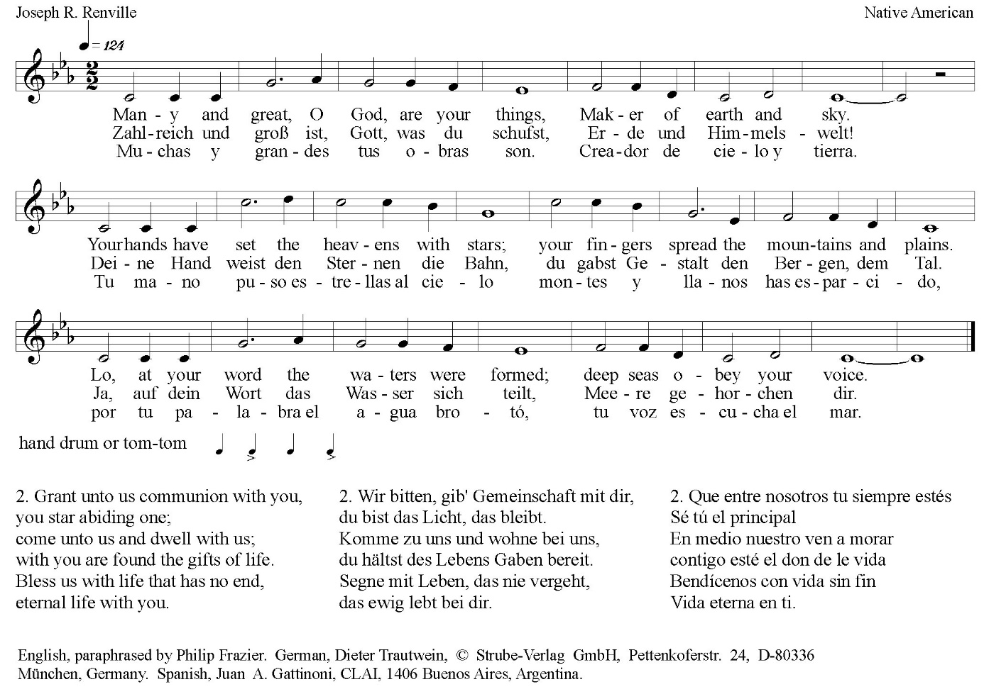

1. Wakantanka taku nitawa tankaya qa ota;
mahpiya kin eyahnake ça,
maka kin he duowanca;
mniowanca śbeya wanke cin, hena oyakihi.
2. Woehdaku nitawa kin he minaġi kin qu wo;
mahpiya kin iwankam yati,
wicowaśte yuha nanka,
wiconi kin he mayaqu nun, owihanke wanin.

1. Mnohé a veliké jsou tvé skutky, Bože, Stvořiteli země a nebe.
Tvé ruce osadily nebe hvězdami,
tvé prsty rozprostírají hory a pláně.
Hle, na tvé slovo vznikly vody, hluboká moře poslouchají tvůj hlas.
2. Dopřej nám, ať s tebou tvoříme společenství, ty, který obýváš prostor mezi hvězdami.
Přijď k nám a přebývej s námi,
neboť u tebe se nacházejí dary života.
Žehnej nám a dej nám život bez konce, věčný život s tebou.

Chvalozpěv „Brodit se do vodou“
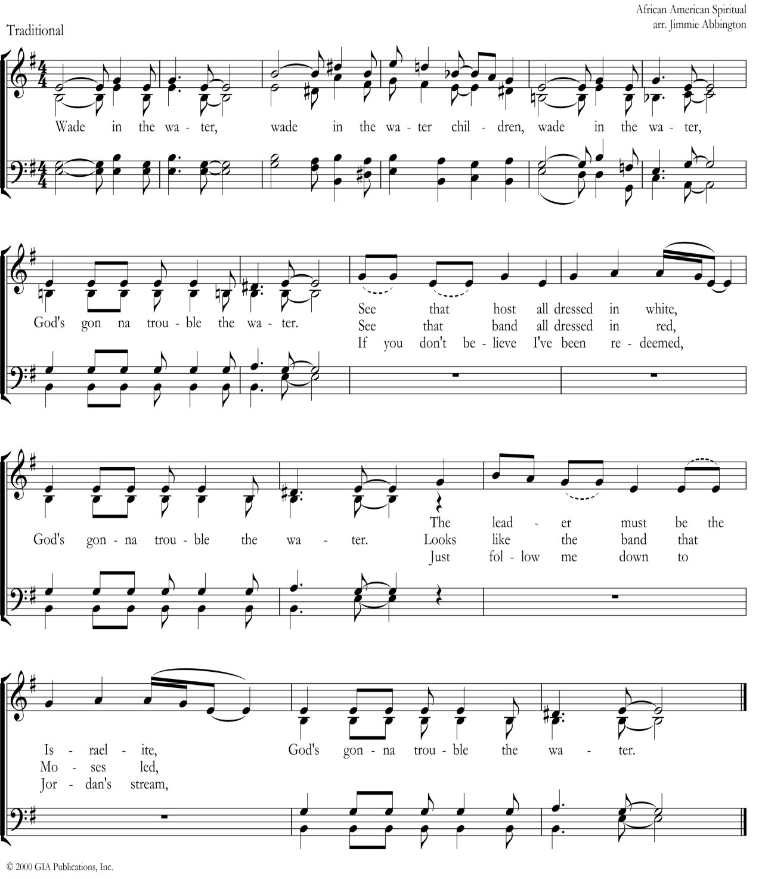

Chvalozpěv „Přijď, Prameni všeho požehnání“
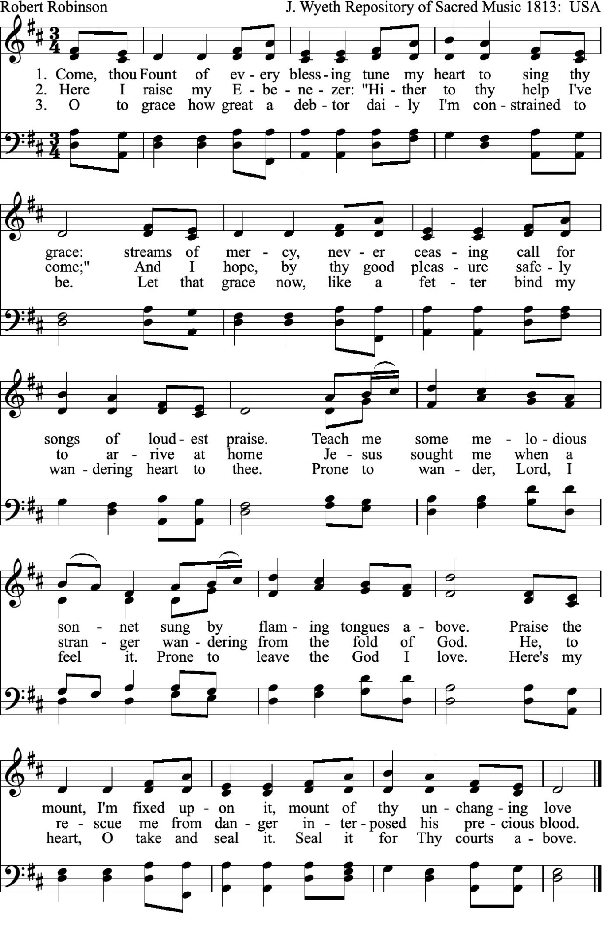

Chvalozpěv „Jaké společenství, jaká radost“

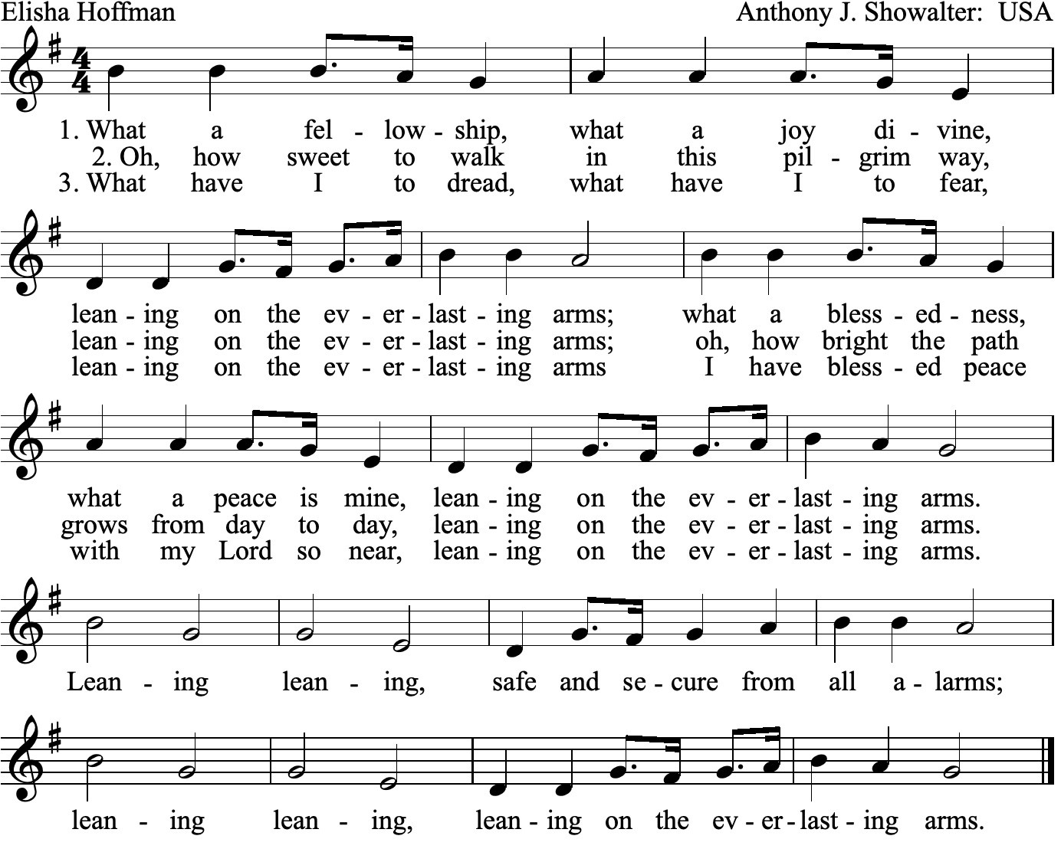

Závěrečný chvalozpěv „Pozvedněte každý hlas“
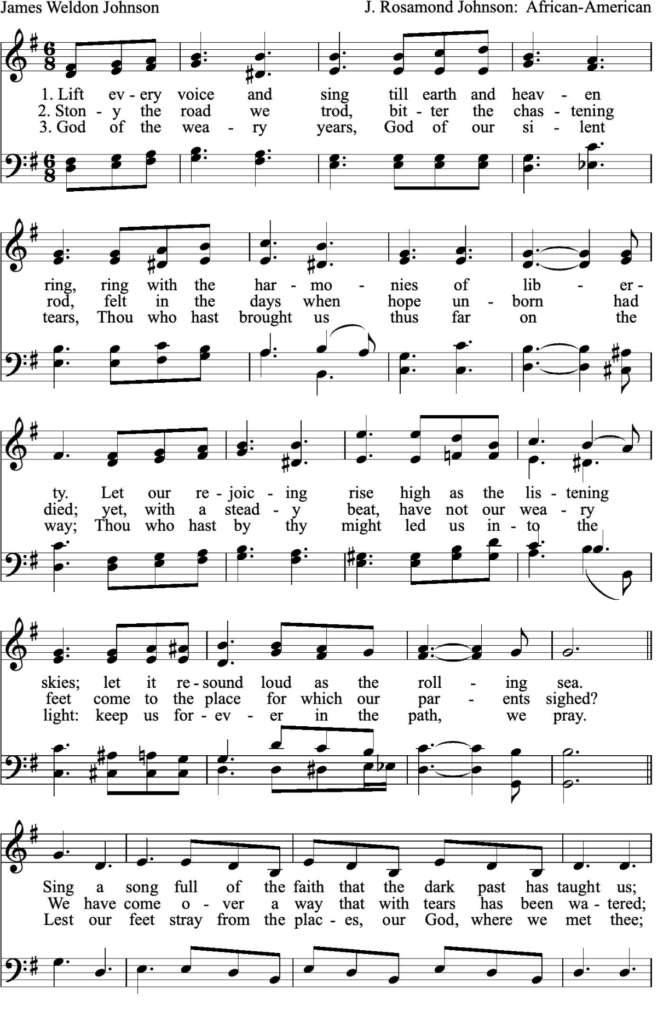

Biblické úvahy a modlitby pro osm dní

1. den Naučit se dělat, co je správné
Iz 1,12–18 Učte se činit dobro. Hledejte právo, zakročte proti násilníku,
dopomozte k právu sirotkovi, ujímejte se pře vdovy.
L 10,25–36 Zeptal se Ježíše: „A kdo je můj bližní?“

Zamyšlení
Izajáš upozorňuje na Boží požadavek: aby Juda nejen konal spravedlnost, ale také si osvojil zásadu vždy jednat správně. Bůh chce, abychom nejen pečovali o sirotky a vdovy, ale také abychom pro ně a pro každého, kdo je společností odsunut na okraj, dělali to, co je správné a dobré. Hebrejský výraz pro dobro zní tóv a znamená také „být radostný, veselý, příjemný, konat dobro, dělat něco krásného“.
Být křesťanem znamená být učedníkem. Všichni křesťané se staví pod Boží slovo a společně se učí, co je to konat dobro a kdo tento projev solidarity potřebuje. Protože společnost je stále lhostejnější k potřebám druhých, musíme se jako Boží děti učit zastávat se svých utlačovaných bratří a sester, když budeme mluvit pravdu směrem k moci, a bude-li to nutné, také se jich zastávat, aby mohli žít v míru a spravedlnosti. Tak budeme vždy jednat správně!
Náš závazek vymýtit hřích rasismu a uzdravit se z něj vyžaduje, abychom byli připraveni a ochotni žít ve vztahu se svými sestrami a bratry křesťany.

Jednota křesťanů
Jeden zákoník se Ježíše zeptal: „A kdo je můj bližní?“ Ježíšova odpověď od nás vyžaduje, abychom překonali náboženské, kmenové i národnostní rozdělení a rozpoznali bližního v nouzi. Stejně tak musejí nejen tyto rozdíly, ale také další rozdělení uvnitř křesťanské rodiny překonávat křesťané, aby rozpoznávali a milovali své bratry a sestry v Kristu.

Výzva
Kdo jsou ve vaší společnosti lidé na okraji nebo utlačovaní?
Jak by církve mohly společně kráčet s těmito bratry a sestrami, reagovat na jejich potřeby a mluvit v jejich prospěch?

Modlitba
Pane, tys povolal svůj lid z otroctví na svobodu.
Dej nám sílu a odvahu vyhledávat ty, kdo potřebují spravedlnost.
Dej, ať jejich potřeby vidíme a poskytneme jim pomoc,
a skrze svého Ducha Svatého nás přiveď
do jediného ovčína Ježíše Krista, našeho Pastýře. Amen.

2. den Až bude spravedlnosti učiněno zadost…
Př 21,13–15 Prosazovat právo je radostí spravedlivému, ale zkázou pachatelům ničemnosti.
Mt 23,23–25 Právo, milosrdenství a věrnost. Toto bylo třeba činit.

Zamyšlení
Kniha Přísloví si od počátku klade za cíl poskytnout moudrost a poučení, „jak si prozíravě osvojit kázeň, spravedlnost, právo a přímost“ (1,3). V celém jejím textu se neustále opakuje výzva ke spravedlivému jednání a úsilí o spravedlnost a tato výzva se bez ustání prohlašuje a potvrzuje za Bohu přijatelnější než oběť. V jedné perle moudrosti mluvčí dosvědčuje, že spravedliví se radují, když je spravedlnosti učiněno zadost, pachatele nepravosti zato spravedlnost rozrušuje. Křesťané by se proto měli napříč svými rozpory sjednotit v radosti, když se spravedlnosti učiní zadost, a mají být připraveni stát při sobě, když tato spravedlnost vyvolává odpor. Pokud děláme to, co Pán vyžaduje, a odvážíme se prosazovat spravedlnost, můžeme se ocitnout ve víru odporu a opozice vůči jakémukoli pokusu o nápravu věcí v zájmu těch nejzranitelnějších z nás.
Ti, kdo těží ze systémů a struktur postavených na nadřazenosti bílé rasy a dalších utlačovatelských ideologiích, jako je kastovní systém nebo patriarchát, se snaží zdržovat a popírat spravedlnost, často i násilím. Usilovat o spravedlnost ale znamená zasáhnout jádro moci a vytvořit prostor pro Boží spravedlivé uspořádání a trvalou moudrost ve světě, kterým často utrpení nijak nepohne. A přece: dělat, co je správné, působí radost. Je radost hlásat, že „i na černošských životech záleží“ (Black Lives Matter) a usilovat o spravedlnost pro utlačované, ovládané a vykořisťované, které Bůh miluje.
Je radost usilovat o smíření s ostatními křesťany, abychom mohli lépe sloužit hlásání království. Ať se tato radost projevuje při sdílení našich zkušeností s Boží přítomností ve společenství uprostřed známých i neznámých prostor, kde s námi Bůh putuje k uzdravení, smíření a jednotě v Kristu.

Jednota křesťanů
Náboženští představitelé, které Ježíš v evangelijním úryvku oslovuje, si už na nespravedlnost světa zvykli a zpohodlněli. Ochotně plní náboženské povinnosti, jako je odvádění desátků z máty, kopru a kmínu, ale zanedbávají závažnější a rušivější požadavky spravedlnosti, milosrdenství a věrnosti. Podobně jsme si my křesťané pohodlně zvykli na rozdělení, které mezi námi existuje. Jsme věrní v množství náboženských obřadů, ale často zanedbáváme Pánovo náročné přání, aby všichni jeho učedníci byli jedno.

Výzva
Jak se mohou místní sbory vzájemně podporovat, aby odolaly odporu, který může vzbudit konání spravedlnosti?

Modlitba
Bože, ty jsi zdroj naší moudrosti.
Prosíme o moudrost a odvahu konat spravedlnost, reagovat na to,
co je ve světě špatné, a jednat tak, aby se vše napravilo.
Prosíme o moudrost a odvahu růst v jednotě tvého Syna Ježíše Krista,
který s tebou a Duchem Svatým kraluje na věky věků. Amen.

3. den Zachovávej právo, miluj milosrdenství a choď pokorně
Mi 6,6–8 Co od tebe Hospodin žádá: jen to, abys zachovával právo,
miloval milosrdenství a pokorně chodil se svým Bohem.
Mk 10,17–31 Mistře dobrý, co mám dělat, abych měl podíl na věčném životě?

Zamyšlení
My – ne já. Prorok varuje celek lidu, co od něj vyžaduje věrnost Boží smlouvě: „Co od tebe Hospodin žádá: jen to, abys zachovával právo, miloval milosrdenství a pokorně chodil se svým Bohem.“ V biblické hebrejštině se spravedlnost a laskavost (milosrdenství) od sebe neliší ani si neodporují. Ve skutečnosti se spojují v jediném slově, mišpat. Bůh nám ukázal, co je dobré, a žádá od nás, abychom konali spravedlnost tak, že budeme milovat milosrdenství a pokorně chodit s Bohem. Chodit pokorně s Bohem znamená jít po boku druhých, a právě proto nejde jen o jednotlivce, není to jen moje chůze a moje láska.
Láska, ke které nás Bůh zve, je vždy láskou, která nás shromažďuje do společenství: my – ne já. Toto zjištění má zásadní vliv na to, jak „zachováváme právo“. Jako křesťané jednáme spravedlivě, abychom ve světě zjevili něco z Božího království a tak ostatní zvali do tohoto místa Boží milující laskavosti. V Božím království se nám všem dostává stejné lásky jako Božím dětem a jako Boží církev jsme povoláni milovat se navzájem jako bratři a sestry a také do této lásky zvát ostatní.
Pokyn zachovávat právo, milovat milosrdenství a pokorně chodit se svým Bohem křesťany vybízí, aby společně vydávali jednotné svědectví o Božím království ve svých společenstvích: my – ne já.

Jednota křesťanů
„Chodit pokorně“ bylo výzvou i pro bohatého mladíka, který se Ježíše ptal, co má dělat, aby měl podíl na věčném životě. Od mládí dodržoval všechna přikázání, ale kvůli svému bohatství nemohl udělat další krok a připojit se k Ježíšovým učedníkům: byl zavázán svému majetku. Jak těžké je pro nás křesťany opustit to, co vnímáme jako bohatství, ale přitom nám to brání v mnohem větším bohatství: připojit se k Ježíšovým učedníkům v jednotě všech křesťanů.

Výzva
Jak mohou naše církve lépe reagovat na potřeby svých nejzranitelnějších bližních?
Jak můžeme dosáhnout toho, že se v našich společenstvích bude respektovat každý hlas?

Modlitba
Milosrdný a milující Bože, rozšiř náš pohled, abychom viděli poslání,
které sdílíme se všemi svými křesťanskými bratry a sestrami,
a projevovali spravedlnost a milující laskavost tvého království.
Pomoz nám přijímat naše bližní tak, jak nás přijal tvůj Syn.
Pomáhej nám, abychom velkoryseji svědčili o milosti,
kterou nám zdarma dáváš.
Skrze Krista, našeho Pána. Amen.

4. den Hle, slzy utiskovaných
Kaz 4,1–5 Znovu jsem pohleděl na všechen útisk, který se pod sluncem děje.
Hle, slzy utiskovaných, a oni jsou bez utěšitele,
jejich utiskovatelé mají v rukou moc, a oni jsou bez utěšitele.
Mt 5,1–8 Blaze těm, kdo pláčou, neboť oni budou potěšeni.

Zamyšlení
„Hle, slzy utiskovaných.“ Můžeme si představit, že autor již dříve býval s nechutnou pravidelností svědkem podobných zvěrstev. A přece je to možná poprvé, kdy skutečně vidí slzy utlačovaných a naplno vnímá jejich bolest a podmanění. Ačkoli je nad čím naříkat, nový pohled a nové vidění skýtají také zárodek naděje: možná, že právě tentokrát toto svědectví povede ke změně a k něčemu poslouží.
Mladá žena se zadívala a zahlédla slzy způsobené útiskem. Video z vraždy George Floyda, které natočila na svůj telefon v květnu roku 2020, viděl celý svět a rozpoutalo svatý hněv, protože lidé se stali svědky a konečně připustili to, co Afroameričané zažívají po celá staletí: nezákonná poroba utlačovatelskými systémy uprostřed privilegovaných a zaslepených přihlížejících. Uznání této bolestné skutečnosti spustilo globální výlev zpožděného soucitu v podobě modliteb i protestů požadujících spravedlnost.
Možnost postoupit od pouhého pohledu k tomu, že skutečně vidíme a pochopíme, je pro nás jako aktéry této pozemské reality povzbuzením: Bůh nám může sejmout šupiny z očí, abychom věci zažili a viděli novým, osvobozujícím způsobem. Když tyto šupiny padají, Duch Svatý zároveň poskytuje vhled a také přesvědčení, abychom reagovali novým způsobem, který nic neomezuje. Jednou z reakcí církví a společenství tak bylo zřídit na náměstí George Floyda, v místě jeho vraždy, modlitební stan. Tak se církve a společenství spojily a nabídly útěchu těm, kdo truchlili a zažili útlak.

Jednota křesťanů
Matoušovo vyprávění o blahoslavenstvích začíná tím, že Ježíš spatřil zástupy. A v nich musel vidět také ty, kdo působí pokoj, jsou chudí v duchu, mají čisté srdce, muže a ženy, kteří pláčou, i ty, kdo hladovějí po spravedlnosti. V blahoslavenstvích Ježíš nejen pojmenovává to, s čím lidé zápasí, ale také to, čím se stanou: Božími dětmi a dědici nebeského království. Jako křesťané jsme povoláni vidět svaté zápasy našich bratří a sester v Kristu.

Výzva
Jak se zapojujete do činnosti křesťanských uskupení, které ve vašem okolí reagují na utlačování druhých?
Jak se mohou církve ve vaší lokalitě spojit, aby lépe projevily solidaritu s těmi, kdo útlakem trpí?

Modlitba
Bože spravedlnosti a milosti,
sejmi nám z očí šupiny, abychom skutečně viděli útlak kolem nás.
Prosíme o to ve jménu Ježíše, který viděl zástup a měl s ním soucit. Amen.

5. den Zpívat píseň Hospodinovu v cizí zemi
Ž 137,1–4 Ti, kdo nás odvlekli, vybízeli nás tam ke zpěvu, trýznitelé k radovánkám: „Zazpívejte nám některý ze sijónských zpěvů!“
L 23,27–31 Dcery jeruzalémské, nade mnou neplačte! Plačte nad sebou a nad svými dětmi.

Zamyšlení
Žalmistův nářek má původ v babylónském vyhnanství Judy, ovšem bolest vyhnanství se odráží napříč časem i kulturou. Snad žalmista vykřikoval tento refrén k nebesům. Možná každý verš zazníval mezi hlubokými vzlyky žalu. A možná tato báseň vznikla s pokrčením ramen a lhostejností, jakou může cítit jen člověk, který žije v nespravedlnosti a cítí se bezmocný vyvolat jakoukoli smysluplnou změnu. Ať už tato slova vyvolalo cokoli, bolest srdce z tohoto úryvku nachází odezvu v srdcích těch, s nimiž se v jiných zemích i ve vlasti zachází jako s cizinci.
V žalmu vystupuje utlačovatel s požadavkem, aby se utlačovaný usmíval a veselil, aby zpíval písně „šťastné“ minulosti. Lidem na okraji společnosti ho v průběhu dějin adresují mnozí. Ať už to bylo v minstrelských představeních, v tancích gejš nebo v kovbojských a indiánských představeních Divokého západu, utlačovatelé často požadovali, aby utlačovaní lidé vystupovali vesele, a tak si zajistili přežití. Jejich poselství je stejně prosté jako kruté: vaše písně, vaše obřady, vaše kulturní identita, vše, co vás činí posvátnými a jedinečnými, je přípustné jen tehdy, dokud nám slouží.
V tomto žalmu získávají hlas generace utlačovaných. Jak bychom mohli zpívat Hospodinovu píseň, když jsme cizinci ve vlastní zemi? Nezpíváme pro své věznitele, ale abychom chválili Boha. Zpíváme, protože nejsme sami – Bůh nás nikdy neopustil. Zpíváme, protože nás obklopuje oblak svědků. Inspirují nás předkové a svatí. Povzbuzují nás, abychom zpívali písně naděje, písně o svobodě, písně o osvobození, písně o vlasti, kde se lid obnoví.

Jednota křesťanů
Lukášovo evangelium zaznamenává, že lidé, a mezi nimi i mnoho žen, následují Ježíše dokonce i ve chvíli, kdy nese kříž na Kalvárii. Takové následování je projev věrného učednictví. Ježíš si navíc uvědomuje jejich boje a utrpení, které budou muset snášet, když věrně ponesou své vlastní kříže.
Díky ekumenickému hnutí dnes křesťané sdílejí chvalozpěvy, modlitby, úvahy a postřehy napříč tradicemi. Přijímáme je od sebe navzájem jako dary, které se rodí z víry a láskyplného učednictví, a často i z trvalých zápasů, které vedou křesťané jiných společenství, než je to naše. Tyto sdílené dary představují bohatství, kterého si máme vážit, a vydávají svědectví o křesťanské víře, která je nám společná.

Výzva
Jak oživujeme příběhy předků a světců, kteří žili mezi námi a zpívali i ze zajetí o víře, naději a osvobození?

Modlitba
Bože utlačovaných, otevři nám oči, abychom si uvědomili,
že našim sestrám a bratřím v Kristu se stále ubližuje.
Kéž nám tvůj Duch dodá odvahu zpívat jednohlasně a ozvat se s těmi,
o jejichž utrpení není slyšet. Prosíme o to v Ježíšově jménu. Amen.

6. den Cokoliv jste učinili jednomu z těchto nepatrných…
Ez 34,15–20 Ztracenou vypátrám, zaběhlou přivedu zpět, polámanou ovážu
a nemocnou posílím.
Mt 25,31–40 Cokoliv jste učinili jednomu z těchto mých nepatrných bratří, mně jste učinili.

Zamyšlení
Matoušovo evangelium nám připomíná, že lásku k Bohu nemůžeme oddělovat od lásky k lidem. Boha milujeme, když sytíme hladové, napájíme žíznivé, přijímáme cizince, oblékáme nahé, pečujeme o nemocné a navštěvujeme vězně. Když se staráme o „jednoho z těchto nepatrných“ a sloužíme mu, staráme se o samotného Krista a sloužíme mu.
Roky 2020 a 2021 zviditelnily nesmírné utrpení členů Boží rodiny. Celosvětová pandemie covid-19 a spojené ekonomické, vzdělávací a environmentální nerovnosti nás ovlivnily v takové míře, že náprava bude trvat desítky let. Na celém světě nemoc odhalila individuální i kolektivní utrpení a spojila křesťany v lásce, empatii a solidaritě. V Minnesotě mezitím vražda George Floyda rukou policisty Dereka Chauvina odkryla pokračující rasovou nespravedlnost. Floydův výkřik „Nemůžu dýchat“ byl zároveň výkřikem mnoha lidí trpících pod tíhou pandemie i útlaku.
Bůh nás vyzývá, abychom ctili posvátnost a důstojnost každého člena Boží rodiny. Když o druhé pečujeme, sloužíme jim a milujeme je, neukazuje to, kdo jsou oni, ale kdo jsme my. Jako křesťané musíme být jednotní v odpovědnosti milovat druhé a pečovat o ně tak, jak o nás pečuje a jak nás miluje Bůh. Tak svou společnou víru prožíváme prostřednictvím svých činů ve službě světu.

Jednota křesťanů
Prorok Ezechiel popisuje Hospodina Boha jako pastýře, který sceluje stádo, když shromažďuje zbloudilé a ovazuje zraněné. Otec si jednotu přeje pro svůj lid a také ji působením svého Svatého Ducha stále uskutečňuje, aby stádo bylo úplné. Modlitbou se otevíráme přijetí Ducha, který obnovuje jednotu všech pokřtěných.

Výzva
Jak se stává, že jsou „ti nepatrní“ pro vás nebo vaši církev neviditelní?
Jak mohou naše církve spolupracovat při péči o „nepatrné“ a sloužit jim?

Modlitba
Bože lásky, děkujeme ti za neutuchající péči a lásku k nám.
Pomoz nám zpívat písně o vykoupení.
Otevři naše srdce dokořán, abychom přijali tvou lásku
a šířili tvůj soucit s celou lidskou rodinu. Prosíme o to v Ježíšově jménu. Amen.

7. den Co je teď, být nemusí
Jb 5,11–16 Nuzný má naději, ale podlost musí zavřít ústa.
L 1,46–55 Vladaře svrhl z trůnu a ponížené povýšil.

Zamyšlení
Jób žil spokojeně, avšak nečekaně přišel o dobytek i služebnictvo a prožil zkázu v podobě smrti svých dětí. Trpěl na mysli, na těle i na duchu. Všichni prožíváme utrpení, které se projevuje v naší mysli, těle a duchu. Můžeme se odtahovat od Boha i od druhých, můžeme i ztrácet naději. Jako křesťané jsme ale jednotní v přesvědčení, že Bůh je s námi také uprostřed našeho utrpení.
Dne 11. dubna 2021 v Minnesotě bělošský policista při rutinní dopravní kontrole smrtelně postřelil neozbrojeného dvacetiletého Afroameričana Daunteho Wrighta. K tomuto incidentu došlo během soudního procesu s Derekem Chauvinem za zabití George Floyda.
Je snadné cítit beznaděj, když si opět připomeneme, že žijeme v roztříštěné společnosti, která plně neuznává, nectí a nechrání lidskou důstojnost a svobodu všech lidí. Podle P. Bryana Massingalea, předního katolického sociálního etika a odborníka na rasovou spravedlnost, „společenský život tvoří lidé. Společnost, ve které žijeme, je výsledkem lidských voleb a rozhodnutí. To znamená, že lidé mohou změnit mnohé. To, co lidé rozbíjejí, rozdělují a oddělují, můžeme s Boží pomocí také uzdravit, sjednotit a obnovit. To, co je teď, být nemusí – v tom je naděje a výzva.“
V modlitbě křesťané připodobňují svá srdce srdci Božímu, aby milovali to, co miluje on, a tak, jak miluje on. Poctivá modlitba tedy sjednocuje srdce všech křesťanů nad rámec jejich rozdělení, aby milovali, co a koho miluje Bůh, a také tak, jak on miluje, a aby tuto lásku vyjadřovali i svými činy.

Jednota křesťanů
Magnificat je Mariina píseň radosti ze všeho, co vidí, že Bůh dělá: obnovuje rovnováhu, když povyšuje ponížené, napravuje nespravedlnost, když sytí hladové, a pamatuje na Izraele, svého služebníka. Hospodin nikdy nezapomíná na své sliby ani neopouští svůj lid. Snadno přehlížíme nebo podceňujeme víru těch, kteří patří k jiným křesťanským společenstvím, zejména pokud jsou malá. Pán však svůj lid sceluje, když pozvedá ponížené, aby se uznávala hodnota každého z nich. Jsme povoláni vidět tak, jak vidí on, a vážit si každého z našich bratří a sester křesťanů tak, jak si jich váží on.

Výzva
Jak se můžeme v Kristu spojit a udržet si naději a víru, že Bůh „každé podlosti musí zavřít ústa“?

Modlitba
Bože naděje, pomoz nám nezapomínat, že jsi v našem utrpení s námi.
Pomoz nám ztělesňovat druhým naději, když se v našich srdcích
častým a nevítaným hostem stává beznaděj.
Dej, ať jsme zakořeněni ve tvém milujícím Duchu,
když společně pracujeme na vymýcení všech forem útlaku a nespravedlnosti.
Dej nám odvahu milovat, co a koho miluješ, a také tak, jak miluješ,
a tuto lásku vyjadřovat svými činy. Skrze Krista, našeho Pána. Amen.

8. den Spravedlnost, která obnovuje společenství
Ž 82,1–4 Dopomozte nuznému a sirotkovi k právu,
poníženému a chudému zjednejte spravedlnost.
L 18,1–8 Což Bůh nezjedná právo svým vyvoleným, kteří k němu dnem i nocí volají?

Zamyšlení
Kniha žalmů je soubor modliteb, chval, nářků a poučení, které nám Bůh dává. V žalmu 82 volá Bůh po spravedlnosti, která potvrzuje základní lidská práva, na která mají všichni lidé nárok: svobodu, bezpečí, důstojnost, zdraví, rovnost a lásku. Žalm také vyzývá k převrácení systémů nerovnosti a útlaku i k nápravě všeho, co je nespravedlivé a zkažené, poznamenané korupcí nebo vykořisťováním. Právě tuto spravedlnost jsme jako křesťané povoláni prosazovat. V křesťanském společenství spojujeme svou vůli a jednání s vůlí a jednáním Boha, který usiluje o spásu tvorstva. Rozdělení, včetně těch existujících mezi křesťany, má vždy kořeny v hříchu a vykoupení vždy obnovuje společenství.
Bůh nás vybízí, abychom byli ztělesněním své křesťanské víry a ztvárněním pravdy, že každý člověk je cenný, že lidé jsou důležitější než věci a že měřítkem každé institucionální struktury ve společnosti je to, zda ohrožuje, anebo posiluje život a důstojnost každého člověka. Každý má právo a povinnost podílet se na životě společnosti a být zajedno v úsilí o společné dobro a blaho všech, zejména těch nejubožejších a nejchudších.
V knize Jesus and the Disinherited („Ježíš a vyděděnci“) reverend Howard Thurman, který byl duchovním poradcem Martina Luthera Kinga, píše: „Musíme hlásat pravdu, že veškerý život je jen jeden a že jsme všichni navzájem provázáni. Proto je povinné, abychom usilovali o společnost, v níž může i ten nejmenší člověk najít útočiště a občerstvení. Musíte položit život na oltář společenské změny, aby všude tam, kde jste vy, bylo na dosah Boží království.“

Jednota křesťanů
Ježíš vypráví podobenství o vdově a nespravedlivém soudci, aby lid poučil o tom, „jak je třeba stále se modlit a neochabovat“ (L 18,1). Ježíš vybojoval rozhodující vítězství nad nespravedlností, hříchem a rozdělením a my jako křesťané máme úkol přijmout toto vítězství jednak v srdci, modlitbou, a také v životě, svým jednáním. Ať nikdy neklesneme na duchu, ale v modlitbě nadále prosíme o Boží dar jednoty, a tuto jednotu ať projevujeme ve svém životě.

Výzva
Jak jsou naše církve jako Boží lid povolány k tomu, aby se zasazovaly o spravedlnost, která nás sjednocuje v našem jednání s cílem milovat celou Boží rodinu a sloužit jí?

Modlitba
Bože, Stvořiteli a Vykupiteli všeho, nauč nás hledět dovnitř,
abychom byli zakořeněni v tvém milujícím Duchu,
a tak mohli jít ven, prokazovat moudrost a odvahu
a vždy volit cestu lásky a spravedlnosti.
Prosíme o to ve jménu tvého Syna, Ježíše Krista, v jednotě Ducha Svatého. Amen.

Minnesotská rada církví
Minnesotská rada církví (MRC) je organizace sdružující různé denominace. Dvacet sedm členských společenství se sbory v Minnesotě náleží k historickým černošským, hlavním protestantským, letničním, mírovým a řeckým pravoslavným denominacím a také k Dakotskému (indiánskému) presbyteriu. Hlavním programovým zaměřením je v současné době přesídlování a služba uprchlíkům, mezináboženské vztahy a sociální a rasová spravedlnost.
Minnesotská rada církví vznikla roku 1947 sloučením několika ekumenických organizací existujících ve státě Minnesota. Ačkoli už tehdy zastupovala velkou část protestantismu, trvalo několik let, než se k ní připojili také luteráni. Ekumenický dosah se dále posílil, když se k radě přidala řecká pravoslavná církev. Římskokatolická církev nikdy členem nebyla, rada má ale úzké vztahy s arcidiecézí Saint Paul a Minneapolis i dalšími diecézemi v Minnesotě. MRC také cíleně navazuje vztahy s progresivními evangelikály. Během své historie si rada vybudovala silné vazby i k dalším náboženským společenstvím, mimo jiné k muslimům, židům, unitářům, buddhistům a hinduistům.
V počátcích MRC zastupovala bělošské protestantské církve, všechny její členské denominace byly vedeny bělochy a měly převážně bílé členstvo. I během prvních padesáti let se ve službě a partnerství MRC vyskytovaly otázky rasismu a angažovanosti černošských, domorodých a barevných komunit (Black, Indigenous and Person of Color, zkr. BIPOC). Mezi otázkami, kterými je třeba se zabývat, se objevoval také „bílý rasismus“, občanská práva a rasové vztahy. Aktivně se vytvářel program s indiánskými křesťanskými komunitami. Jednu akci v roce 1957 navštívil také Martin Luther King a výkonný ředitel MRC se pak v roce 1968 zúčastnil Kingova pohřbu v Atlantě.
V polovině 90. let byla díky partnerství s Radou církví v oblasti St. Paul a Radou církví Minneapolisu zahájena strategie proti rasismu nazvaná „Iniciativa minnesotských církví proti rasismu“ (Minnesota Churches Anti-Racism Initiative). Tento systém antirasistických školení a hodnocení více než 15 let sloužil církvím a později i vzdělávacím institucím a neziskovým organizacím.
V průběhu své historie spolupracovala MRC s historickými černošskými denominacemi a různými afroamerickými kongregacemi. Až v 21. století se ale čtyři historické černošské denominace se sbory sídlícími v Minnesotě staly v radě stálými členy. Do roku 2015 mezi členy patřila Africká metodistická episkopální církev, Církev Boží v Kristu, Národní baptistická konvence USA a Letniční shromáždění světa. V roce 2020 se k MRC připojilo také Dakotské (indiánské) presbyterium a černošská multirasová denominace Společenství svatých křesťanských církví, čímž se dále zvětšila rozmanitost sedmadvaceti členů rady.
I po vstupu historických černošských denominací ale vedení a struktury MRC zůstaly v drtivé většině bílé. Správní rada se skládala z vedoucích představitelů členských denominací a dále několika dalších zástupců všeobecného členstva. To zaručovalo dominanci bělochů, která později, když se vedení intenzivněji zapojilo do práce v oblasti rasové spravedlnosti ve společnosti, vedla k jistým obavám. Padlo proto rozhodnutí, že v zájmu integrity práce v oblasti rasové spravedlnosti je třeba, aby řídící struktury rovněž odrážely odhodlání k rasové spravedlnosti.
V roce 2018 tak MRC záměrně přešla na strukturu, kdy v dohledné budoucnosti budou funkci předsedy a místopředsedy zastávat představení černošských denominací. Tak se vliv a rozhodování při vedení MRC soustředí v rukou černošských představitelů. Jako další krok bylo zajištěno, aby desetičlenný výkonný výbor MRC tvořili většinou BIPOC.
V roce 2019 vytvořila MRC komisi pro vizi a program, složenou z dvaceti vedoucích pracovníků. Za úkol má představit budoucí činnost rady. V této skupině jsou rovnoměrně zastoupeni původní Američané, Afroameričané, Latinoameričané, Asiaté a běloši. Výrazná většina je mladší čtyřiceti let, většinu tvoří ženy. Tento vizionářský kolektiv dostal za úkol navrhnout multirasovou budoucnost MRC, která by sahala za rasovou binaritu osy černoši–běloši.
V roce 2020 schválilo představenstvo MRC změnu stanov, která do vedení přidala dostatečný počet zástupců z řad všeobecného členstva. To má zaručit, že v představenstvu budou mít většinu BIPOC. V roce 2021 tak MRC poprvé ve své historii sestavila představenstvo, v němž většinu tvořili BIPOC a také ženy.
Změny v řídící struktuře rady pak vedly k intenzivnějšímu zaměření programu na rasovou spravedlnost, výběr nových zaměstnanců a navázání kontaktů s podobně angažovanými organizacemi. Smrt George Floyda, kterého 25. května 2020 v Minneapolisu zabil policista, přimělo MRC k ještě intenzivnější činnosti v oblasti rasové spravedlnosti. Prostřednictvím svých sítí a partnerství se rada zapojila do protestů a reakcí na nepokoje. Představitelé černošských denominací vedli protestní a modlitební pochod více než tisíce duchovních.
Jen několik týdnů po Floydově smrti pak začalo vedení MRC uvažovat o tom, jak je třeba reagovat dál, aby se řešily základní příčiny rasismu v Minnesotě. Cílem bylo změnit systémy, které způsobily, že se Minnesota umístila na nejvyšších místech žebříčku rasových rozdílů ve Spojených státech. V září roku 2020 tak představenstvo rady schválilo tříbodovou akční platformu pro rasovou spravedlnost, která se má zaměřit na sdělování pravdy, vzdělávání a odškodnění. Tato platforma pro změnu stanovila v období po smrti George Floyda úlohu MRC jako úsilí o větší rasovou spravedlnost ve státě Minnesota tím, že zahájí proces předávání pravdy o rasismu a investic do nápravy škod, které způsobil.
Tento proces pravdy a odškodnění se soustředí na historické škody způsobené domorodým a afroamerickým komunitám v Minnesotě. Již existující struktury, které vytvářejí nerovnost, zasahují také nové přistěhovalce a uprchlíky přicházející z latinskoamerických, afrických, asijských, arabských a dalších zemí. Zaměření na struktury, které poškozují černošské a domorodé komunity, je ale přínosem i pro ostatní takto postižené.
Úsilí o pravdu a odškodnění se zaměřuje na celý stát. Geografický dosah členských denominací MRC je takový, že dohromady mají sbory téměř ve všech obcích státu Minnesota. Prostřednictvím představitelů svých 27 členských společenství tak rada může iniciovat programy na venkově, v malých městech, středně velkých městech, na předměstích i ve velkoměstech Minneapolis a Saint Paul.
Tříbodová akční platforma rady obsahuje tyto úkoly:
1. Sdělovat pravdu: MRC poskytuje silný morální hlas, který vyzývá, aby lidé hlásali pravdu, přijímali nářky druhých, zasazovali se o nápravu a vyžadovali změnu systému. Ke sdělování pravdy patří také pojmenovat spoluvinu náboženských komunit na rasové nespravedlnosti. Tato iniciativa v zájmu pravdy a odškodnění proto využívá sdělování pravdy ke zpochybnění dominantních narativů, které posilují nadřazenost bílé rasy, aby se tak odhalily příběhy zdola, které odhalí nerovnosti a umožní jejich proměnu. Sdělování pravdy se zahájí v různých prostředích státu, na regionální úrovni i ve městech a obcích. Vyprávění se utvářejí skrze navazování hlubších vztahů s kmenovými komunitami a vůdci černošských komunit. K zahrnutým tématům patří: policejní opatření, půda, zdraví, vzdělání, bohatství, zaměstnanost, bydlení atd.
2. Vzdělání: Denominace a kongregace se vzdělávají skrze školení proti rasismu, osvojují si kulturní kompetence a rozvoj kultury vedení, která se řídí zásadami rozmanitosti, rovnosti a inkluze (angl. DEI-informed leadership development) atd.
3. Reparace v domorodých a černošských komunitách: Cílem je napravit škody způsobené rasismem. MRC bude v celém státě Minnesota usilovat o proces nápravy a rovnosti ve vládních, obchodních, akademických i dalších subjektech. Hodlá budovat koaliční a mravní sílu, aby mohla požadovat, uzákonit a realizovat odškodnění, které řeší historické nespravedlnosti a vnáší rovnost do současných struktur ovlivňujících černošské a domorodé komunity. Aby bylo úsilí o reparace úspěšné, vyžaduje pevné vztahy s domorodými a černošskými představiteli. Dokonce i to, jakým způsobem se reparace realizují, musejí určovat černošské a domorodé komunity a nutná je i koordinace s procesem sdělování pravdy.
V roce 2021 byli do MRC přijati spoluředitelé pro rasovou spravedlnost z řad minnesotských černošských a domorodých komunit a byl také zahájen proces sdělování pravdy. Rovněž byly zahájeny rozhovory a navázána spojenectví s cílem úspěšně otevřít komunitou vedený proces reparací založený na vyprávění pravdy o historii a současné realitě škod způsobených rasismem. Očekává se, že tento proces sdělování pravdy, vzdělávání a odškodnění bude trvat nejméně deset let.

Témata Týdne modliteb za jednotu křesťanů 1968–2023
V roce 1968 se začaly používat materiály připravované společně Komisí pro víru a řád Světové rady církví a Papežskou radou pro jednotu křesťanů.
1968 „Ke chvále jeho slávy“ (Ef 1,14)
1969 „Povoláni ke svobodě“ (Ga 5,13)
(Přípravné setkání se konalo v Římě.)
1970 „Jsme spolupracovníci na Božím díle“ (1K 3,9)
(Přípravné setkání se konalo v klášteře v Niederaltaich, NSR.)
1971 „… a přítomnost Ducha Svatého“ (2K 13,13)
(Přípravné setkání se konalo v Bari, Itálie.)
1972 „Nové přikázání vám dávám“ (J 13,34)
(Přípravné setkání se konalo v Ženevě.)
1973 „Pane, nauč nás modlit se“ (L 11,1)
(Přípravné setkání se konalo v opatství Montserrat, Španělsko.)
1974 „Každý jazyk aby vyznával: Ježíš Kristus je Pán“ (Fp 2,1–13)
(Přípravné setkání se konalo v Ženevě.)
(V dubnu 1974 byl členským církvím a jiným zainteresovaným stranám zaslán dopis ohledně ustanovení místních skupin, které by se zapojily do přípravy brožury k Týdnu modliteb za jednotu křesťanů. Jako první se tohoto záměru ujala australská skupina, která shromáždila přípravný materiál pro týden modliteb v roce 1975.)
1975 „Boží záměr: vše v Kristu“ (Ef 1,3–10)
(Materiál z Austrálie. Přípravné setkání se konalo v Ženevě.)
1976 „Jsme povoláni stát se tím, čím jsme“ (1J 3,2)
(Materiál z Konference karibských církví. Přípravné setkání se konalo v Římě.)
1977 „Vytrváme spolu v naději“ (Ř 5,1–5)
(Materiál z Libanonu uprostřed občanské války. Přípravné setkání se konalo v Ženevě.)
1978 „Nejste již cizinci“ (Ef 2,13–22)
(Materiál vypracovaný ekumenickým týmem v Manchesteru, Anglie.)
1979 „Každý ať slouží druhým k oslavě Boží“ (1P 4,7–11)
(Materiál z Argentiny. Přípravné setkání se konalo v Ženevě.)
1980 „Přijď tvé království“ (Mt 6,10)
(Materiál vypracovaný ekumenickou skupinou z Berlína. Přípravné setkání se konalo v Miláně.)
1981 „Tentýž duch – rozdílná obdarování – jedno tělo“ (1K 12,3b–13)
(Materiál vypracovaný Graymoor Fathers, USA. Přípravné setkání se konalo v Ženevě.)
1982 „Ať všichni najdou domov v tobě, Pane“ (Ž 84)
(Materiál z Keni. Přípravné setkání se konalo v Miláně.)
1983 „Ježíš Kristus – život světa“ (1J 1,1–4)
(Materiál z Irska. Přípravné setkání se konalo v Céligny, Švýcarsko.)
1984 „Povoláni být jedno skrze kříž našeho Pána“ (1K 2,2; Ko 1,20)
(Materiál vypracovaný ekumenickou skupinou. Přípravné setkání se konalo v Benátkách.)
1985 „Od smrti k životu s Kristem“ (Ef 2,4–7)
(Materiál z Jamajky. Přípravné setkání se konalo v Grandchamp, Švýcarsko.)
1986 „Budete mi svědky“ (Sk 1,6–8)
(Materiál z Jugoslávie [Slovinsko]. Přípravné setkání se konalo v Jugoslávii.)
1987 „Sjednoceni v Kristu – nové stvoření“ (2K 5,17 – 6,4a)
(Materiál z Anglie. Přípravné setkání se konalo v Taizé.)
1988 „Láska Boží zahání strach“ (1J 4,18)
(Materiál z Itálie. Přípravné setkání se konalo v Pinerolo.)
1989 „Vytváření společenství: jedno tělo v Kristu“ (Ř 12,5–6a)
(Materiál z Kanady. Přípravné setkání se konalo ve Whaley Bridge, Anglie.)
1990 „Aby všichni byli jedno… aby svět uvěřil“ (J 17)
(Materiál ze Španělska. Přípravné setkání se konalo v Madridu.)
1991 „Chvalte Hospodina, všechny národy!“ (Ž 117; Ř 15,5–13)
(Materiál z Německa. Přípravné setkání se konalo v Rotenburgu an der Fulda, Německo.)
1992 „Jděte… já jsem s vámi“ (Mt 28,16–20)
(Materiál z Belgie. Přípravné setkání se konalo v Bruggách.)
1993 „Nesme ovoce Ducha pro jednotu křesťanů“ (Ga 5,22–23)
(Materiál ze Zairu. Přípravné setkání se konalo v Curychu.)
1994 „Rodina Boží: povolaná, aby byla jedné mysli a jednoho srdce“ (Sk 4,23–37)
(Materiál z Irska. Přípravné setkání se konalo v Dublinu.)
1995 „Koinónia: společenství v Bohu a mezi sebou“ (J 15,1–17)
(Materiál vypracovaný Komisí pro víru a řád. Přípravné setkání se konalo v Bristolu, Anglie.)
1996 „Hle, stojím přede dveřmi a tluču“ (Zj 3,14–22)
(Materiál z Portugalska. Přípravné setkání se konalo v Lisabonu.)
1997 „Na místě Kristově vás prosíme: dejte se smířit s Bohem“ (2K 5,20)
(Materiál vypracovaný Ekumenickou radou církví ve Skandinávii. Přípravné setkání se konalo ve Stockholmu.)
1998 „Duch přichází na pomoc naší slabosti“ (Ř 8,14–27)
(Materiál z Francie. Přípravné setkání se konalo v Paříži.)
1999 „Bůh bude přebývat mezi nimi a oni budou jeho lid“ (Zj 21,1–7)
(Materiál z Malajsie. Přípravné setkání se konalo v klášteře v Bose, Itálie.)
2000 „Pochválen buď Bůh, který nás v Kristu obdařil vším duchovním požehnáním“
(Ef 1,3–14)
(Materiál z Blízkého východu. Přípravné setkání se konalo v La Verně, Itálie.)
2001 „Já jsem ta cesta, pravda i život“ (J 14,1–6)
(Materiál z Rumunska. Přípravné setkání se konalo ve Vulcanu.)
2002 „U tebe je pramen žití“ (Ž 36,6–10)
(Materiál vypracovaný CCEE a CEC. Přípravné setkání se konalo v Ottmaringu, Německo.)
2003 „Tento poklad máme však v hliněných nádobách“ (2K 4,4–18)
(Materiál z Argentiny. Přípravné setkání se konalo v Los Rubios, Španělsko.)
2004 „Svůj pokoj vám dávám“ (J 14,23–31)
(Materiál z Aleppa v Sýrii. Přípravné setkání se konalo v Palermu, Sicílie.)
2005 „Kristus – jediný základ církve“ (1K 3,1–23)
(Materiál ze Slovenska. Přípravné setkání se konalo v Piešťanech.)
2006 „Kde jsou dva nebo tři shromážděni ve jménu mém, tam jsem já uprostřed nich“
(Mt 18,18–20)
(Materiál z Irska. Přípravné setkání se konalo v Prosperous, hrabství Kildare.)
2007 „I hluchým dává sluch a němým řeč“ (Mk 7,31–37)
(Materiál z Jižní Afriky. Přípravné setkání se konalo ve Faverges, Francie.)
2008 „V modlitbách neustávejte“ (1Te 5,12a.13b–18)
(Materiál z USA. Přípravné setkání se konalo v Graymooru, Garrison, USA.)
2009 „Budou v tvé ruce jedním celkem“ (Ez 37,15–28)
(Materiál z Koreje. Přípravné setkání se konalo v Marseilles, Francie.)
2010 „Vy jste toho svědky“ (L 24,48)
(Materiál ze Skotska. Přípravné setkání se konalo v Glasgow.)
2011 „Sjednoceni v učení apoštolů, společenství, lámání chleba a modlitbě“ (srov. Sk 2,42)
(Materiál z Jeruzaléma. Přípravné setkání se konalo v Saydnaya, Sýrie.)
2012 „Všichni budeme proměněni skrze vítězství našeho Pána Ježíše Krista“
(srov. 1K 15,51–58)
(Materiál z Polska. Přípravné setkání se konalo ve Varšavě.)
2013 „Co od nás Hospodin žádá?“ (srov. Mi 6,6–8)
(Materiál z Indie. Přípravné setkání se konalo v Bengalúru.)
2014 „Je snad Kristus rozdělen?“ (1K 1,1–17)
(Materiál z Kanady. Přípravné setkání se konalo v Montréalu.)
2015 „Ježíš jí řekne: ‚Dej mi napít!‘“ (J 4,7)
(Materiál z Brazílie. Přípravné setkání se konalo v São Paulu.)
2016 „Povoláni hlásat mocné skutky Páně“ (srov. 1P 2,9)
(Materiál z Lotyšska. Přípravné setkání se konalo v Rize.)
2017 „Smíření – Kristova láska nás nutí“ (2K 5,14–20)
(Materiál z Německa. Přípravné setkání se konalo ve Wittenbergu.)
2018 „Tvá pravice, Hospodine, velkolepá v síle“ (Ex 15,6)
(Materiál z Karibiku. Přípravné setkání se konalo v Nassau na Bahamách.)
2019 „Budeš usilovat o spravedlnost, a jen o spravedlnost“ (Dt 16,18–20)
(Materiál z Indonésie. Přípravné setkání se konalo v Jakartě.)
2020 „Zachovali se k nám neobyčejně laskavě“ (Sk 28,2)
(Materiál z Malty. Přípravné setkání se konalo v maltském Rabatu.)
2021 „Zůstaňte v mé lásce, a ponesete hojné ovoce“ (srov. J 15,5–9)
(Materiál ze společenství v Grandchamp. Přípravné setkání se konalo v Areuse, Švýcarsko.)
2022 „Viděli jsme na východě jeho hvězdu a přišli jsme se mu poklonit“ (Mt 2,2)
(Materiál od Rady církví Blízkého východu se sídlem v Libanonu.
Přípravné setkání proběhlo online.)
2023 „Učte se činit dobro. Hledejte právo“ (Iz 1,17)
(Materiál od Minnesotské rady církví, USA. Přípravné setkání se konalo v Bossey, Švýcarsko.)

Několik klíčových dat
z historie Týdne modliteb za jednotu křesťanů
asi 1740 Ve Skotsku se objevují stoupenci letničního hnutí napojení na Severní Ameriku. Jejich obnovné snahy zahrnují společné modlitby všech církví za sebe navzájem.
1820 Rev. James Haldane Stewart uveřejňuje „Náměty ke všeobecnému společenství křesťanů pro vylití Ducha“.
1840 Rev. Ignatius Spencer, konvertita k římskokatolické církvi, navrhuje vytvořit „Společenství modlitby za jednotu“.
1867 První Lambethská konference biskupů anglikánské církve podtrhuje v preambuli svého prohlášení důležitost modlitby za jednotu.
1894 Papež Lev XIII. podporuje zavedení Oktávu modliteb za jednotu v období Letnic.
1908 Na popud Rev. Paula Wattsona je zaveden „Oktáv jednoty církve“.
1926 Hnutí Víra a řád začíná vydávat „Podněty k Oktávu modliteb za jednotu křesťanů“.
1935 Abbé Paul Couturier z Francie doporučuje zavedení „Všeobecného týdne modliteb za jednotu křesťanů“ na obecném základě modliteb za „jednotu, kterou chce Kristus, dosaženou tak, jak on chce.“
1958 „Unité Chrétienne“ z Lyonu ve Francii a Komise pro víru a řád Světové rady církví začínají spolupracovat na přípravě materiálu pro týden modliteb.
1964 Papež Pavel VI. a patriarcha Athenagoras I. se v Jeruzalémě společně modlí Ježíšovu modlitbu „Aby všichni byli jedno“ (J 17,21).
1964 Dekret 2. vatikánského koncilu o ekumenismu zdůrazňuje, že modlitba je duší ekumenického hnutí, a vyslovuje se pro slavení týdne modliteb.
1966 Komise pro víru a řád Světové rady církví a Sekretariát pro podporu jednoty křesťanů (později přejmenovaný na Papežskou radu pro jednotu křesťanů) začínají s oficiální přípravou textů pro každoroční týden modliteb.
1968 První oficiální použití materiálu týdne modliteb připraveného Komisí pro víru a řád a Sekretariátem pro podporu jednoty křesťanů.
1975 Poprvé je pro týden modliteb jako základní text použit materiál připravený místní ekumenickou skupinou. Tento první text vytvořila skupina z Austrálie.
1988 Texty týdne modliteb jsou použity při inaugurační bohoslužbě Křesťanské federace Malajsie, která sdružuje hlavní křesťanské církve v zemi.
1994 Text pro rok 1996 připraven ve spolupráci s YMCA a YWCA.
2004 Je dosaženo dohody, že Komise pro víru a řád a Papežská rada pro jednotu křesťanů budou texty pro týden modliteb vydávat a rozšiřovat ve stejném formátu.
2008 Oslava stého výročí Týdne modliteb za jednotu křesťanů – jeho předchůdce, Oktáv jednoty církve, se poprvé slavil roku 1908.
2017 Oslava 500. výročí reformace, materiály pro Týden modliteb za jednotu křesťanů pro tento rok společně připravili křesťané z Německa.

Existuje jen jedna rasa, lidstvo. Je ale třeba připustit, že příčinou rasismu je mýtus o rase. Není to biologickáskutečnost, ale sociální konstrukt, který rozděluje lidstvo podle fyzických znaků. Ačkoli se v některých částech světa tento pojem neužívá, rasismus přesto slouží jako nástroj účinného rozdělování a utlačování různých skupin lidí.
„Objevitelská nauka“ vznikla na základě buly vydané papežem Alexandrem VI. (4. května 1493) a rozšířila se po celém světě, přičemž církvím přinesla rozsáhlé výhody ve vztahu k potomkům původních i zotročených obyvatel. Ospravedlňovala zábor půdy domorodých národů na základě toho, že kolonizační mocnosti tyto země „objevily“.
Chauvina odvolal první afroamerický policejní velitel z Minneapolisu Medaria Arradondo.
Viz např. Unity in Today’s World – The Faith and Order Study on the Unity of the Church and the Unity of Humankind („Jednota v současném světě – studie Komise pro víru a řád o jednotě církve a jednotě lidstva“), Ženeva, Světová rada církví, 1978; Church and World – The Unity of the Church and the Renewal of Human Community („Církev a svět – jednota církve a obnova lidského společenství“), Ženeva, Světová rada církví, 1990.
Tento pojem označuje zabíjení prováděné státními orgány bez jakéhokoli právního nebo soudního procesu. Příkladem ze zmíněné doby je zastřelení Daunteho Wrighta v dubnu roku 2021.
Rev. Martin Luther King.
Všechny zpěvy navrhla a připravila Minnesotská rada církví, která sestavila první návrh textů pro Týden modliteb za jednotu křesťanů v roce 2023, a jim také náleží odpovědnost za ně.
Tento chvalozpěv zpívalo osmatřicet dakotských válečných zajatců, když byli 26. prosince 1862 ve městě Mankato v Minnesotě vedeni na popravu. Poprvé byla tato píseň publikována ve sbírce „Dakotské indiánské zpěvy“ (1916) a je pravděpodobně jediným zpěvem domorodých Američanů, který se v Severní Americe v širokém měřítku využívá i mimo původní, dakotskou kulturu. Jeho autor Joseph Renville byl domorodým obyvatelem Dakoty, do angličtiny zpěv přeložil Francis Philip Frazier.
Jedná se o afroamerický jubilejní spirituál od Fredericka J. Worka a Johna Wesleyho Worka Jr. (1901), založený na příběhu z Janova evangelia 5,2–9. Pro zotročené tato píseň shrnovala životní zápasy a úsilí o svobodu. V souvislosti s „rozbouřenými“ životními vodami se objevují také vody uzdravující, protože uprostřed zmatku je Bůh.
Tento chvalozpěv, jehož autorem je E. A. Hoffman, vznikl v roce 1887 a je inspirován Deuteronomiem 33,27. Má nám pomoci zamyslet se nad tím, co to znamená najít v dobách strachu a zkoušek útočiště v náručí našeho nebeského Otce a dovolit, aby naši osamělost a úzkost nahradila Boží radost a pokoj.
Jedná se o afroamerický jubilejní spirituál, který napsal James Weldon Johnson (1900). Ve Spojených státech se často označuje jako černošská hymna. Píseň je děkovnou modlitbou za věrnost a svobodu zotročených a vyjadřuje volání po osvobození a utvrzení afroamerického lidu.
Za první původní americkou formu lidové zábavy se považují minstrelská představení, která vznikla ve 30. letech 19. století jako kombinace blackface, černého divadelního líčení používaného převážně bělochy, a divadelních představení s hanlivým zpodobněním Afroameričanů. V 90. letech 19. století se afroameričtí umělci v „barevných minstrelských show“ „začerňovali“, zpívali, tančili a diskutovali o provokativních tématech, jako je sex, a zároveň cítili dodatečnou odpovědnost za to, že budou čelit stereotypům o černošské identitě jako směšné, primitivní a příliš smyslné, což je vedlo k tomu, že si na jevišti vytvořili sebeprezentaci, která rasistické stereotypy a politické komentáře vyvažovala.
V 17. století se v Japonsku objevila role gejši jako „umělkyně“, která při čajových obřadech bavila tancem, hudbou, konverzací a dalšími úkony.
Po bitvě u Little Bighornu založil Buffalo Bill Cody v roce 1876 svou Wild West Show, putovní přehlídku všeho westernového včetně rekonstrukce „Posledního vzdoru generála Custarda“. Největším lákadlem byli skuteční Indiáni, kteří vypadali domestikovaně, nikoliv divoce, a vystupovali v představení, zatímco americká vláda dál vedla boje na indiánském území.
Veškerá práva vztahující se k tomuto textu i odpovědnost za něj náleží výhradně Minnesotské radě církví, která podklady pro Týden modliteb za jednotu křesťanů v roce 2023 sestavila.

